Міністерство освіти і науки України
СХІДНОУКРАЇНСЬКий НАЦІОНАЛЬНий УНІВЕРСИТЕТ
імені ВОЛОДИМИРА ДАЛЯ

Факультет ________інформаційних технологій та електроніки_______
(повне найменування факультету)

Кафедра _______________електронних апаратів __________________
(повна назва кафедри)

ПОЯСНЮВАЛЬНА ЗАПИСКА
до дипломного проекту (роботи)

освітньо-кваліфікаційного рівня __________ магістр ______________
(бакалавр, спеціаліст, магістр)
спеціальності ____153 «Мікро-та наносистемна техніка»___________
(шифр і назва спеціальності)

на тему

Матеріали наноелектроніки. Сучасний стан та перспективи використання для виготовлення наноелектронних пристроїв

Виконав: студент групи МНТ-17дм | __________________ | Засєцький О.І
Керівник | __________________ | к.т.н., доц.  О. М. Іванов
Завідувач кафедри | __________________ | д.т.н., проф.  В. М. Смолій  д.т.н., проф.
Рецензент | __________________ | В. М. Смолій

Сєвєродонецьк – 2019

СХІДНОУКРАІНСЬКИЙ НАЦІОНАЛЬНИЙ УНІВЕРСИТЕТ
імені ВОЛОДИМИРА ДАЛЯ

Інститут, факультет, відділення інформаційних технологій та електроніки
Кафедра електронних апаратів___
Освітньо-кваліфікаційний рівень _ магістр _
Напрям підготовки 153 «Мікро-та наносистемна техніка»

ЗАТВЕРДЖУЮ
Завідувач кафедри ЕА
___________________
«___»______2019 року

З А В Д А Н Н Я
НА ДИПЛОМНИЙ ПРОЕКТ СТУДЕНТУ
Засєцький Олександр Ігорович

- Тема проекту: Матеріали наноелектроніки. Сучасний стан та перспективи використання для виготовлення наноелектронних пристроїв

- Керівник проекту: к.т.н., доцент О.М. Іванов
(прізвище, ім’я, по батькові, науковий ступінь, вчене звання)
затверджені наказом вищого навчального закладу від 11.03.2019 р. № 43/15.14
- Строк подання студентом проекту __20. 05. 2019 р._
- Зміст розрахунково-пояснювальної записки (перелік питань, які потрібно розробити):
  - Вступ
  - Матеріали для наноелектроніки
  - Вуглеводневі нанометеріали
  - Полімерні наноматеріали .Органічні провідники і напівпровідники
  - Охорона праці

- Консультанти розділів проекту
Розділ | Прізвище, ініціали та посада консультанта | Підпис, дата
Розділ | Прізвище, ініціали та посада консультанта | Завдання видав | Завдання прийняв
Охорона праці | асистент Купіна О.А.

6. Дата видачі завдання________1. 03. 2019 року_________

Календарний план

№  з/п | Назва етапів дипломного  Проекту (роботи) | Строк виконання  етапів проекту  (роботи) | Примітка
1 | Вступ | 01.03.19
2 | Матеріали для наноелектроніки | 25.03.19
3 | Вуглеводневі наноматеріали | 12.04.19
4 | Полімерні матеріали. Органічні провідники і напівпровідники | 29.04.19
5 | Охорона праці | 20.05.19

Студент______________________________ Засєцький О.І.
Керівник проекту_____________________ Іванов_О.М.

формат | зона | Поз. |  | Позначення |  |  |  | Найменування | Кіл. |  | Примітка
 |  |  |  |  |  |  |  | Текстові документи
А 4 |  | 1 |  | ДПМ 153.1 ПЗ |  |  |  | Пояснювальна записка | 1
 |  |  |  |  |  |  |  | Графічні документи
А4 |  | 2 |  | ДПМ 153.1 ГЧ |  |  |  | Графічна частина | 24
 |  |  |  |  |  |  |  | .
 |  |  |  |  |  |  | ДПМ 153.1. ВП
ЗМН | лист |  | № докум. |  | підпис | Дата
Розроб. |  |  | Засєцький О.І |  |  |  | Матеріали наноелектроніки. Сучасний стан та перспективи використання для виготовлення наноелектронних пристроїв |  |  | Літ. |  |  | лист | листів
Перевір. |  |  | Іванов |  |  |  |  |  |  |  |  |  | 3
Рецензент |  |  | Смолій |  |  |  |  |  |  | СНУ ім. В.Даля гр.МНТ-17ДМ
Н. контр
Затв. |  |  | Смолій

РЕФЕРАТ
Изм.
Лист
№ докум.
Подпись
Дата
Лист
4
ДПМ 153.1 ПЗ
Разраб.
Засєцький
Провер.
Иванов
Реценз.
Смолий

Н. Контр.
Утверд.
Смолий
Материалы наноэлектроники. Современное состояние и перспективы использования для изготовления наноэлектронных приборов.
Лит.
Листов

ВНУ гр.МНТ-17ДМ
Пояснительная записка к дипломному проекту содержит:
Страниц - 89 , рисунков – 17, таблиц – 6 , источников литературы - 18

Объект исследования – Материалы наноэлектроники. Современное состояние и перспективы использования для изготовления наноэлектронных приборов.
Цель работы – Исследование материалов наноэлектроники. Разработка мер по охране труда и техники безопасности при производстве и эксплуатации электронных приборов.

В данной работе был проведен анализ современного состояния и перспективы развития наноэлектронных приборов. Рассмотрены классификация наноструктур и наноматериалов, физические эффекты в наноструктурах, основные принципы поведения подвижных носителей зарядов; принципы создания гетероструктур, сверхрешеток их строение и применение. Проведено исследование строения, электрофизических свойств, характеристик и технологии получения наноструктурированного и пористого кремния. Проведено исследование строения, свойств углеродных наноструктурированных материалов.
НАНОЭЛЕКТРОНИКА, НАНОКРИСТАЛЛИЧЕСКИЙ КРЕМНИЙ, ПОРИСТЫЙ КРЕМНИЙ, ФУЛЛЕРЕНЫ, ГРАФЕН, УГЛЕРОДНЫЕ НАНОТРУБКИ, НАНОТЕХНОЛОГИИ.

СПИСОК УСЛОВНЫХ СОКРАЩЕНИЙ

ОЦК - объемноцентрированная кубическая решетка;
ГЦК – гранецентрированная кубическая решетка;
УНТ – углеродная нанотрубка;
ОУНТ – однослойная углеродная нанотрубка;
CVD - метод химического газофазного осаждения;
МУНТ – многослойная углеродная нанотрубка;
МЛЭ – молекулярно-лучевая эпитаксия;
ПК - пористый кремний;
ВАХ – вольт-амперная характеристика;
АСМ - атомносиловой микроскоп;
ФЭП – фотоэлектрический преобразователь.

СОДЕРЖАНИЕ
Список условных сокращений 6
Введение 9
1. Литературный обзор …11
1.1 Общие сведения 11
1.2. Классификация наноструктур и наноматериалов 12
1.3. Низкоразмерные наноструктуры 15
1.4. Наноструктурныематериалы……………………………….…………….....18
2. Материалы для наноэлектроники……………………………………………19
2.1. Нанокристаллический кремний……………………………………….……19
2.2. Технология получения и свойства наноструктурированного кремния…. 20
2.3.Фотоэлектрические процессы в пленках нанокристаллического кремния………………............................................................................................28
2.4. Пористый кремний ..30
2.5.Фотоэлектрические преобразователи на основе пористого
кремния……………………………………………………………………………48
3. Углеродные наноматериалы…………………………………………………..51
3.1. Фуллерены……………………………………………………………………52
3.2. Нанотрубки……………………………………………………………….. 54
3.3. Графен — двумерный монокристалл……………………………………….62
4. Полимерные материалы. Органические проводники и полупроводники…..66
5. Охрана труда … ….…..73
5.1. Правовые основы охраны труда………………………………......................73
5.2. Классификация причин и методы анализа производственного травматизма. …74
5.3. Расчет микроклимата производственных помещений 77
5.4. Основы техники безопасности на производстве 80
5.5. Основы пожарной безопасности…………………………………………..82

Выводы 84
Список литературы 85

Введение

Наноэлектроника является новой областью науки и техники, формирующейся на основе последних достижений физики твердого тела, квантовой электроники, физической химии и технологии полупроводниковой электроники. Исследования в области наноэлектроники важны для разработки новых принципов, а вместе с ними и нового поколения сверхминиатюрных супербыстродействующих систем обработки информации.
Особенность наноэлектронных приборов и устройств – проявление, наряду с классическими явлениями, квантовых эффектов, которые во многом являются паразитными в работе обычного транзистора. Однако же именно на основе этих эффектов в наноэлектронике создаются новые приборы и устройства. В приборах и устройствах наноэлектроники используются предельные возможности электрических, магнитных, механических и биологических систем. В настоящее время наноэлектронные приборы и устройства в основном ассоциируются с информационными технологиями. Однако со временем наноустройства будут играть важную роль в процессах преобразования энергии, организации защиты окружающей среды, в медицинском обслуживании людей.
Технологии преобразования вещества по стратегии «сверху-вниз», а также открытия в области синтеза и самосборки наноразмерных структур привели к ряду ярких открытий. Именно они изменили представления о возможности наноструктур, не связанных p-n-переходами. Среди таких открытий:
- создание углеродных нанотрубок, а затем графеновых монокристаллов;
- применение зондов сканирующих туннельных микроскопов и атомно-силовых микроскопов для атомной сборки отдельных наноэлектронных устройств;
- использование спинов в качестве носителей информационных сигналов;
- создание транзисторов на гетеропереходах, резонансных туннельных диодов и оптоэлектронных устройств с квантовыми ямами;
- обнаружение квантового эффекта кулоновской блокады и создание одноэлектронных элементов, работающих при комнатной температуре;
- разработка химических методов синтеза нанокристаллов и методов их объединения в более крупные и упорядоченные структуры;
- использование в производстве наноустройств, биомолекул и надмолекулярных структур;
- сборка отдельных молекулярных элементов в функциональное устройство типа интегральной схемы путем соединения микро- и макроуровней организации молекулярных электронных устройств.
В основе работы наноэлектронных приборов и наноустройств лежит использование специальных наноматериалов, свойства и характеристики которых существенно отличаются от свойств массивных материалов.
Так, например, электрофизические, механические и другие свойства нанокремния совершенно иные по сранению с монокристаллами кремния и иных полупроводнковых материалов. Кроме того, для создания наноэлектронных устройств используются и другие наноматериалы.
Темой данной работы является изучение и исследование современных наноматериалов применяемых в наноэлектронике и технологий их получения.

- ЛИТЕРАТУРНЫЙ ОБЗОР

1.1 Общие сведения
Одна из основных задач нанотехнологии в области электроники состоит в создании больших систем элементов, способных преобразовывать и запоминать информацию. Такими элементами обычно являются участки твердого тела с различным типом проводимости и линиями связи. Однако прогресс наноэлектроники не исключает возможности использования для ее целей органических материалов, сложных биологических молекул, таких, как протеины и нуклеиновые кислоты, и даже элементов биологических объектов.
Наибольший интерес в нанометровом диапазоне вызывает его нижняя граница от 100 нм и ниже вплоть до атомного уровня (0,2 нм), поскольку в этом диапазоне свойства веществ могут значительно отличаться от их свойств в макрообразцах. Это связано с двумя обстоятельствами. Во-первых, возрастает роль поверхности и поверхностных эффектов, во-вторых, начинают проявляться различные квантовые эффекты. Квантовые эффекты приводят к значительным изменениям оптических, электрических и магнитных свойств веществ.
Одной из важнейших областей применения нанотехнологий, во многом стимулирующей ее развитие, является электроника (в более широком плане — электроника, оптоэлектроника и компьютерная техника).
Так, в области электроники и оптоэлектроники в ближайшей перспективе рассматривается возможность расширения параметров радиолокационных систем за счет применения фазированных антенных решеток с малошумящими СВЧ-транзисторами на основе наноструктур и волоконно-оптических линий связи с повышенной пропускной способностью с использованием фотоприемников и инжекционных лазеров на структурах с квантовыми точками; совершенствования тепловизионных обзорно-прицельных систем на основе использования матричных фотоприемных устройств, изготовленных на базе нанотехнологий и отличающихся высоким температурным разрешением; создания мощных экономичных инжекционных лазеров на основе наноструктур для накачки твердотельных лазеров, используемых в фемтосекундных системах.
В области компьютерной техники применение нанотехнологий позволяет конструировать системы, состоящие из тысяч центральных процессоров с параметрами лучше современных, и располагать такие системы на площади менее одного квадратного миллиметра. При этом параметры человеческого мозга будут превышены по числу элементов в 1000 раз, по быстродействию в 109 раз, по плотности упаковки в 109 раз [1].

1.2. Классификация наноструктур и наноматериалов.
Материалы для электроники характеризуются масштабом и функциональными свойствами, которые определенным образом связаны между собой. В приборах микроэлектроники, например, интегральных схемах, используются монокристаллические пластины кремния. Путем локального легирования формируются участки кремния с заданным типом проводимости, образуя тем самым транзисторные структуры. На их основе создана широкая номенклатура устройств обработки и хранения информации. Известно, что основной тенденцией развития микроэлектроники является увеличение степени интеграции транзисторных структур на такой пластине, чипе. Основной путь поддержания этой тенденции – уменьшение топологических норм производства интегральных схем. Уже сегодня эти нормы опытных образцов интегральных схем лежат в пределах десятка нанометров [2].
По мере приближения размеров к атомному масштабу меняются и возможные функции материалов: утрачиваются свойства присущие макроразмерам, и приобретаются свойства наноразмерных структур. Одновременно меняются и физические законы поведения заряженных частиц – носителей информационных сигналов. Классические модели процессов заменяются квантовыми на основе законов квантовой механикой в виде уравнения Шредингера, которое способствует количественному пониманию свойств низкоразмерных структур. В данных представлениях электрон, дырка, экситон и другие частицы, а также физическая система из атомов могут быть описаны волновой функцией. Эта волновая функция зависит от переменных, определяющих степени свободы системы, и интерпретируется как амплитуда вероятности обнаружения частицы в заданных координатах и времени. Соответственно в наномире и квантовой механике нет траектории движения частицы, а ее движение описывается с точки зрения квантовых состояний и волновых функций. Так масштаб структуры полностью изменил функциональные свойства материала. Материалы с характерным размером микроструктуры от 1 до 100 нм называют наноструктурными (или иначе нанофазными, нанокристаллическими, супрамолекулярными). Выбор такого диапазона размеров не случаен, а определяется существованием ряда размерных эффектов и совпадением размеров кристаллитов с характерными размерами для различных физических явлений. Нижний предел считается связанным с нижним пределом симметрии нанокристаллического материала. Дело в том, что по мере снижения размера кристалла, характеризующегося строгим набором элементов симметрии, наступает такой момент, когда будет наступать потеря некоторых элементов симметрии [7].
Для наиболее широко распространенных кристаллов с ОЦК и ГЦК решеткой такой критический размер равен трем координационным сферам, что для случая железа составляет около 0,5 нм, а для никеля - около 0,6 нм. Величина верхнего предела обусловлена тем, что заметные и интересные с технической точки зрения изменения физико-механических свойств материалов (прочности, твердости, коэрцитивной силы и др.) начинаются при снижении размеров зерен именно ниже 100 нм [2].
Наноматериалы условно можно разделить на несколько категорий.
Первая категория включает материалы в виде твердых тел, размеры которых в одном, двух или трех пространственных координатах не превышают 100 нм. К таким материалам можно отнести наноразмерные частицы (нанопорошки), нанопроволоки и нановолокна, очень тонкие пленки (толщиной менее 100 нм), нанотрубки и т.п. Такие материалы могут содержать от одного структурного элемента или кристаллита (для частиц порошка) до нескольких их слоев (для пленки). В связи с этим первую категорию можно классифицировать как наноматериалы с малым числом структурных элементов или наноматериалы в виде наноизделий.
Вторая категория включает в себя материалы в виде малоразмерных изделий с характеризующим размером в примерном диапазоне 1 мкм…1 мм. Обычно это проволоки, ленты, фольги. Такие материалы содержат уже значительное число структурных элементов и их можно классифицировать как наноматериалов с большим числом структурных элементов (кристаллитов) или наноматериалы в виде микроизделий.
Третья категория представляет собой массивные (или иначе объемные) наноматериалы с размерами изделий из них в макродиапазоне (более нескольких мм). Такие материалы состоят из очень большого числа наноразмерных элементов (кристаллитов) и фактически являются поликристаллическими материалами с размером зерна 1…100 нм. В свою очередь третью категорию наноматериалов можно разделить на два класса. В первый класс входят однофазные материалы (в соответствие с терминологией микроструктурно однородные материалы), структура и/или химический состав которых изменяется по объему материала только на атомном уровне. Их структура, как правило, находится в состоянии далеком от равновесия. К таким материалам относятся, например, стекла, гели, пересыщенные твердые растворы. Ко второму классу можно отнести микроструктурно неоднородные материалы, которые состоят из наноразмерных элементов (кристаллитов, блоков) с различной структурой и/или составом. Это многофазные материалы, например, на основе сложных металлических сплавов.
К четвертой категории относятся композиционные материалы, содержащие в своем составе компоненты из наноматериалов. При этом в качестве компонентов могут выступать наноматериалы, отнесенные к первой категории (композиты с наночастицами и/или нановолокнами, изделия с измененным ионной имплантацией поверхностным слоем или тонкой пленкой) и второй категории (например, композиты упрочненные волокнами и/или частицами с наноструктурой, материалы с модифицированным наноструктурным поверхностным слоем или покрытием). Можно выделить также композиционные материалы со сложным использованием нанокомпонентов [2].

1.3. Низкоразмерные наноструктуры
В наноэлектронных приборах движение электронов проводимости обычно происходит в пространственно ограниченной области, причем размеры этой области сравнимы с длиной волны де Бройля. В этом случае отчетливо проявляется волновая природа электрона.
Область, в которой происходит ограничение движения электрона, может быть реализована в виде тонкой пленки нанометровой толщины, либо нити или точечного включения с поперечным размером порядка нанометров. Обычно на границах включений существует потенциальный барьер, ограничивающий движение электрона поперек структуры. Структурам, в которых движение электрона ограничено по одному, двум или трем направлениям, приписывают соответственно размерность 2, 1 или 0 и называют квантовой ямой, квантовой нитью и квантовой точкой
Ограничить движение электрона можно электрическим потенциальным барьером, например барьером p-n – перехода в полупроводнике. На рисунке 1.3 показана энергетическая диаграмма двух переходов, образующих. В гетеропереходе также образуются скачки потенциала, причем область перехода в гетероструктурах может составлять всего несколько постоянных кристаллической решетки полупроводника, т. е. доли нанометров.

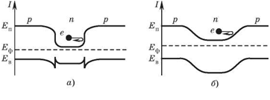
Рис 1.1. Энергетические диаграммы различных структур: а) гетеропереход, б) p-n-p структура, состоящая из двух переходов

В квантовой яме движение электрона ограничено только в направлении, перпендикулярном плоскости скачка потенциала. При движении в этом направлении его энергия может принимать только дискретные значения. При движении вдоль указанных плоскостей волновые свойства электрона проявляются лишь в той мере, в которой они проявляются в обычном полупроводниковом кристалле.
В случае квантовой нити, образованной полупроводником с узкой запрещенной зоной, окруженным по двум направлениям полупроводником с более широкой запрещенной зоной, движение электрона носит обычный характер, если оно происходит вдоль нити; в поперечном сечении нити движение квантуется в двух направлениях. При ограничении движения электрона по трем координатам получается квантовая точка [1].
В наноэлектронике широко распространены структуры, состоящие из двух или нескольких потенциальных ям, разделенных проницаемыми за счет туннельного перехода потенциальными барьерами. На их основе создаются туннельно-резонансные приборы.
При увеличении числа последовательно расположенных квантовых ям образуется сверхрешетка. Следует отметить, что длины пробега у электронов и дырок в полупроводниках различаются, поэтому одна и та же структура может являться сверхрешеткой для электронов и просто набором ям и барьеров для дырок. В такой структуре дырки также могут перемещаться из одной ямы в другую, но в этом случае их движение не является когерентным, а представляет последовательность туннельных перескоков из одной ямы в другую.
Если толщина чередующихся ям и барьеров сверхрешетки настолько мала, что включает в себя всего несколько кристаллических слоев, то такие сверхрешетки называются ультратонкими. Описание электронных состояний в ультратонких структурах затруднено тем, что для них не имеет строгого смысла введение эффективной массы электрона [4].
Сверхрешетки, изготовленные из разных полупроводников, называются композиционными. Создание таких решеток сопряжено с трудностями в случае большого различия периодов (постоянных) кристаллических решеток. Если постоянные решеток различаются не более чем на 1%, они называются согласованными. В обратном случае получаются напряженные сверхрешетки. При этом обычно возникают многочисленные дислокации, значительно ухудшающие параметры перехода. Однако развитие технологии позволяет в настоящее время создавать бездислокационные переходы и в напряженных сверхрешетках. В этом случае возникают внутренние напряжения, которые растягивают слои одного полупроводника и сжимают слои другого.
Сверхрешетки можно изготовить из одного полупроводника, легируя его слои последовательно донорами и акцепторами. Такие сверхрешетки называются легированными. Примером может служить n-i-p-i – структура, состоящая из различно легированных слоев арсенида галлия. Кроме перечисленных выше структур существуют сверхрешетки с плавным изменением состава в пределах слоя, что позволяет реализовать решетки с различными потенциальными профилями ямы или барьера.
Большой интерес представляют спиновые решетки, часть слоев в которых содержат магнитные ионы или примеси, например CdTe/CdMnTe.

1.4. Наноструктурные материалы.
Помимо отдельных наноразмерных структур, изготовленных из металла или полупроводникового материала, в наноэлектронике находят широкое применение наноматериалы. Наноматериал можно определить как материал, состоящий из наноразмерных элементов, либо содержащий нанометровые включения, от которых сильно зависят его свойства. К наноматериалам относятся различные по технологии изготовления и по функциональным признакам материалы, которые объединяет только размер их структурных элементов, что в некоторой степени затрудняет их классификацию [2].
В зависимости от того, по скольким осям включение имеет нанометровые размеры, они, как и рассмотренные выше структуры, могут быть двумерными, одномерными и нульмерными. К двумерным наноматериалам относятся пленки толщиной от 1 нм до 100 нм, поверхности полупроводников, двумерные массивы наночастиц из металлов, полупроводников и магнетиков.
Одномерные наноматериалы – это объекты в виде нитей. Такими объектами могут быть: нанонити диаметром от 1 нм до 100 нм из металла, полупроводников, оксидов, сульфидов и нитридов металлов, нанотрубки и т.д.
Нульмерные материалы состоят из объектов со всеми размерами порядка нанометров. К ним относятся наночастицы в виде групп атомов или кластеров диаметром 1 – 100 нм.
Согласно 7-й Международной конференции по нанотехнологиям (Висбаден, 2004) выделяют следующие типы наноматериалов:
- нанопористые структуры
- наночастицы
- нанотрубки и нановолокна
- нанодисперсии (коллоиды)
- наноструктурированные поверхности и пленки
- нанокристаллы и нанокластеры.

2. Материалы для наноэлектроники

2.1. Нанокристаллический кремний.
Нанокристаллический кремний (nc-Si) относится к нанофазным ма-
териалам, в которых возникающий атомный порядок оказывает существен-
ное влияние на их физико-химические параметры, обусловливает новые
свойства, связанные с процессами, протекающими как внутри наноразмер-
ных областей, так и на межфазных границах. Пленки nc-Si представляют
собой аморфный материал с кристаллическими включениями, наличие ко-
торых предполагает улучшенные электрические, оптические и деградаци-
онные свойства нанокристаллических кремниевых пленок.
Однако интерес исследователей в синтезе этого вида кремния обу-
словлен еще и возможностью управления свойствами этого материала с
помощью различных технологических параметров, которые определяют
размер и количество кристаллов в аморфной матрице. Таким образом, по-
является возможность получать материал с заданными свойствами, управ-
ляя его кристаллической структурой на наноуровне.
Нанокристаллические кремниевые пленки являются эффективной
заменой монокристалличного и аморфного кремния, в первую очередь, в
оптоэлектронике и акустоэлектроники, что подтверждается сравнительным анализе параметров, представленном в табл. 2.1.
Разработанные технологические процессы позволяют управлять
структурными свойствами тонких пленок кремния с нанокристалличе-
скими включениями. Установлены зависимости различных свойств (элек-
трофизических, оптических, механических термоэлектрических, фотоэлектрических и радиационных) от размеров нанокристаллов и соотношения аморфной и нанокристаллической фазы [4].

Таблица 2.1. Сравнение параметров пленок аморфного и нанокристаллического кремния.
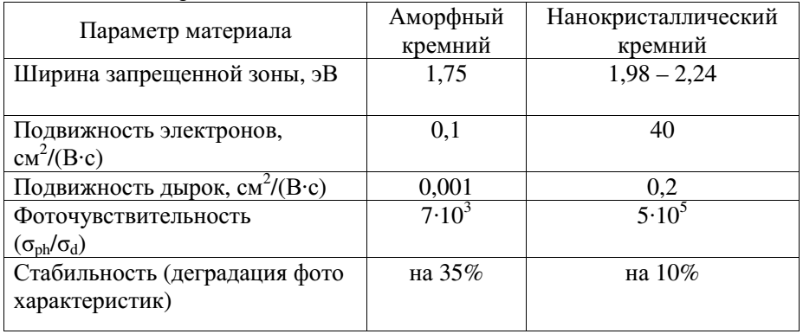
На основе данного материала можно получать высокочувствитель-
ные фотоприемники видимого и ультрафиолетового излучения, светоизлу-
чающие приборы, тонкопленочные солнечные элементы наземного и кос-
мического применения с расширенной полосой детектирования и радиаци-
онной стойкостью, тонкопленочные транзисторы с повышенной стабиль-
ностью для широкоформатных дисплеев и индикаторных панелей.
2.2. Технология получения и свойства наноструктурированного
кремния
Нанокристаллический кремний (nc-Sі) представляет собой аморфную
матрицу, в которой расположены нанокристаллиты. Другими словами, это
промежуточная фаза между аморфным и микрокристаллическим кремнием.
Методы получения нанокристаллических кремниевых пленок базируются
на методах, которые используются для получения аморфного кремния. На-
нокристаллические кремниевые пленки можно получить непосредственно
теми же методами, что и аморфные, путем обеспечения соответствующих
технологических параметров данного метода или путем перекристаллиза-
ции аморфных пленок. Для нанесения пленок nc-Sі используются физические (лазерное испарение, ионно-плазменое или магнетронное распыление), химические (химическое газофазное осаждение) и физико-химические методы (разложение силана в магнетронной камере). Для формирования кремниевых нанокристаллитов в аморфных пленках используют лазерную и термическую перекристаллизацию, имплантацию ионов кремния и анодирование.
Метод лазерного испарения или импульсного лазерного осаждения
(ИЛО) состоит в испарении атомов мишени под действием лазерного луча
и последующем осаждении их на подложке. Механизм образования крем-
ниевых наночастиц в данном методе может быть объяснен тремя стадиями
образования, пассивацией дефектных центров и изоляцией кремниевых
наночастиц. Во время распыления кремниевой мишени образовываются
кремниевые кластеры, которые содержат много дефектных центров.
Эти кремниевые кластеры осаждаются на подложку и являются за-
родышами будущих нанокристаллитов, которые растут за счет присоеди-
нения соседних кластеров или новых из газовой фазы. Дефектные центры
нанокристаллитов связаны с наличием на их поверхности оборванных свя-
зей, которые пассивируются после отжига в атмосфере азота.
Для уменьшения размеров кремниевых нанокристаллитов проводят
окисление пленок, которое вызывает образование вокруг наноструктур
SіOх, т.е. изоляцию наночастиц. Очевидно параметрами, которые будут
определять осаждение нанокристаллической кремниевой пленки, являются
плотность энергии и длина волны лазера, температура подложки, давление
газа в газовой камере. Однако на сегодня недостаточно исследований относительно определяющих параметров в осаждении нанокристаллитов данным методом, имеются лишь сведения относительно влияния указанных параметров на размер нанокристаллитов. Среди разных вариантов ионного распыления чаще для нанесениянанокристаллических кремниевых пленок используют ВЧ реактивное магнетронное распыление. Особенностью данной системы ионного распыления является наличие в прикатодной области электрического и магнитного полей, направленных перпендикулярно друг другу. Благодаря магнетронному распылению увеличивается скорость на-
несения пленок и рабочее давление уменьшается на порядок, а, следова-
тельно, уменьшается и вероятность загрязнения пленок газовыми включе-
ниями. Как правило, в качестве реактивного газа используют водород. Бы-
ло показано, что таким методом можно получить нанокристаллические
кремниевые пленки в определенном диапазоне водородного растворения
аргона и выше определенного порогового значения давления.
Так, нанокристаллиты формировались в пленке в диапазоне водород-
ного растворения 30…80 % [5]. При большем растворении имеет ме-
сто пленочное отслоение. Это может быть обусловлено эффектом водород-
ного травления поверхности пленки. С другой стороны, при условии опти-
мального водородного растворения, но из-за низкого давления (5 Па) кри-
сталлизация не возникает, и пленка остается аморфной. При давлениях,
выше 5 Па, кристаллизация имеет место, которая возрастает по мере роста
давления. Это, очевидно, связано с тем, что кристаллизация возникает в
результате химической реакции поверхности пленки с водородом, который
может сильно зависеть от давления [2].
Итак, ключевым фактором в формировании нанокристаллитов мето-
дом реактивного магнетронного распыления является наличие водорода.
Метод магнетронного распыления является простой технологией, которая
обеспечивает осаждение нанокристаллических кремниевых пленок при
сравнительно высокой скорости и низкой температуре.
Метод химического газофазного осаждения (CVD) основывается на
химических реакциях, которые происходят в газовой фазе в приповерхно-
стной области. Для нанесения нанокристаллических пленок кремния ис-
пользуют реакцию разложения моносилана или хлорсодержащих реаген-
тов (Sі2Cl2, SіCl4), что стимулируется нагреванием (TECVD, HWCVD) или
тлеющим разрядом (RECVD). Пленки нанокристаллического кремния можно получить методом PECVD, если условия плазмы являются близкими к переходному режиму α– γ или, как его еще называют, режима порошкового образования. Информацию о переходе α – γ дает измерение импеданса плазмы, так как известно, что этот переход сопровождается переходом плазмы наноразмерных кремниевых кристаллитов и кластеров весьма мала, чтобыони объединились. При достижении условий переходного режима плотность кластеров становится достаточной для появления их агломерации и, таким образом, агломераты или наночастицы размером вплоть до 10 нм
могут вносить вклад в выращивание. В режиме γ имеет место коалесцен-
ция агломератов, т.е. образование больших порошков, которые отрица-
тельно заряжены из-за присоединения электрона и не могут вносить вклад
в выращивание пленки [5]. Итак, лишь при условии сохранения па-
раметров плазмы, близкими к параметрам переходного режима α – γ, име-
ется возможность получать нанокристаллические пленки методом PECVD.
К главным параметрам, которые определяют появление переходного
режима α – γ, относятся: общее газовое давление, скорость потока силана и
водородное растворение. Существует определенный диапазон давлений и
скоростей потока силана, в пределах которых в газовой фазе формирова-
лись нанокристаллиты. Эти диапазоны подбираются конкретно для каждой
технологической установки и в зависимости от других технологических
параметров выращивания пленки. Так, в [5] было установлено, что опти-
мальный диапазон давлений составляет 2·105-3·105 Па на частоте 13,56
МГц, в то время, как этот диапазон сдвигается к более низким значениям
1,4·105-2·105 Па для пленок, осажденных при 40,68 МГц. Оптимальный
диапазон для скоростей потока силана для частоты 13,56 МГц и давления
240 Па соответствует 2,5-7 см3·с-1 [3]. Водородное растворение моноси-
лана значительно увеличивает скорость зародышеобразования. При отсут-
ствии подачи водорода радикалы, сформированные плазменным разложе-
нием моносилана, больше вносят свой вклад в выращивание уже зарож-
денных частичек, чем в создание новых зародышей [6].
Кроме процессов, которые происходят в плазме, важное значение
для зародышеобразования и роста пленки имеют процессы, которые про-
исходят на границе подложка - плазма и, собственно, на самой подложке.
В этих процессах влияющими факторами является водородное растворение
моносилана и температура подложки соответственно. Высокая концентра-
ция водорода сдвигает химическое равновесие процесса рост - травление,
которые протекает на границе плазма - пленка, в направлении интенсивно-
го травления энергетически невыгодных (аморфных) конфигураций струк-
турной сетки растущей пленки. В результате происходит преобладающий
рост кристаллических зародышей [8]. Кроме того, введение водоро-
да обеспечивает пассивацию оборванных связей нанокристаллитов во вре-
мя пленочного выращивания. Температура подложки также управляет
структурой пленки. Так, для высоких температур подложки поверхност-
ный коэффициент больше диффузии радикалов, что благоприятно для за-
нятия ими удобных мест для образования нанокристаллических кремние-
вых зародышей [8]. Рост нанокристаллической пленки в методе PECVD можно представить следующим образом. Зародышеобразование нанокристаллитов происходит, главным образом, в результате осаждения кремниевых нанокристаллитов малого размера из газовой фазы, которая обеспечивается параметрами плазмы, близкими к переходному режиму α – γ. Другой возможный механизм зародышеобразования связан с диссоциацией кремниевых кластеров, которые осели на подложке, и следующей коалесценцией образованных кремниевых атомов. Этот процесс менее вероятен, но растворение силана водородом значительно увеличивает вероятность этого процесса. Рост нанокристаллитов в пленке происходит путем объединения двух соседних зародышей и/или присоединение кремниевых атомов, которые образовались в результате диссоциации кремниевых кластеров. При эторешающим фактором является температура подложки, под действием ко-торой имеет место диссоциация водородных связей.
Наиболее распространенной частотой в PECVD системах является
13,56 МГц. Тем не менее, в последнее время был исследован процесс вы-
ращивания nc-Sі пленок на 27,12 и 40,68 МГц, а также в условиях микро-
волновой плазмы на 2,45 ГГц. Использование высших частот предопре-
деляет более эффективное разложение силана, что дает возможность
уменьшить плотность приложенной мощности, увеличить скорость осаж-
дения, снизить давление [8]. Нестационарные методики PECVD
предусматривают импульсное переключение режимов осаждения и ис-
пользуются с целью получения в пленках нанокристаллитов контролируе-
мого и одинакового размера [10]. Другим способом стимулирования разложения моносилана является нагрев. Для получения нанокристаллических кремниевых пленок было ис-
пользовано специально разработанную модификацию данного метода.
Суть данного метода состоит в распылении реагирующего газа (смесь мо-
носилана и газоносителя) специальным соплом, которое сканирует под-
ложку большой площади, на горячую подложку. В ходе одного сканирова-
ния образовывается сверхтонкий аморфный слой, в котором в перерыве
распыления под действием высокой температуры образовываются нанок-
ристаллиты [8]. Итак, в этом методе решающим фактором в формиро-
вании нанокристаллитов является температура подложки. Разновидностью
термически стимулированного CVD является осаждение из накаленной
нити (HWCVD). Суть метода состоит в распылении моносилана на нака-
ленной нити, которая расположена рядом с нагретой подложкой [8]. Метод термически стимулированного CVD имеет ряд преимуществ
по сравнению с PECVD: отсутствие водорода в процессе выращивания и
столкновений высокоэнергетических частичек плазмы с поверхностью
пленки, которая ухудшает качество пленки. Высокие температуры под-
ложки приводят к конденсированной структуре пленки и ее гладкой по-
верхности, которая необходима для использования в пленочных устройст-
вах. Однако, с другой стороны, отсутствие водорода будет служить причи-
ной наличия оборванных связей, которая ухудшает электрические свойства
пленок, а высокие температуры подложки вносят проблему их примесного
загрязнения.
Для образования нанокристаллических кремниевых пленок исполь-
зуется разложение хлорсодержащих реагентов под действием плазмы. В
данном методе ключевым фактором фазового перехода аморфный - нанок-
ристаллический кремний является температура подложки. Причем сущест-
вует определенная пороговая температура, ниже которой аморфная крем-
ниевая сетка проявляет наибольший беспорядок, вызванный атомами хло-
ра (поскольку его размер почти такой же, что и у кремния, а поверхность,
которая растет, заканчивается большим количеством атомов хлора, чем
водорода), а выше - имеет место ослабление напряжений сжимания, вы-
званных беспорядком. Кроме ослабления напряжений сжимания возмож-
ной причиной ориентированного фазового перехода аморфный - нанокри-
сталлический кремний является увеличенная химическая реактивность
SіCl - d (d - оборванная связь) и SіHCl комплексов, образованных в резуль-
тате разрыва Sі - Sі связей атомным водородом, который обусловлен силь-
ной электроотрицательностью атомов хлора. Преимуществом данного ме-
тода является возможность низкотемпературного выращивания нанокри-
сталлических кремниевых пленок [5]. Метод разложения силана в магнетронной камере (MASD) представляет собой комбинацию двух процессов: разложение силана в плазме тлеющего разряда и магнетронное распыление кристаллической кремниевой мишени ионами, генерированными в том же тлеющем разряде. Особенностью данного метода с точки зрения получения nc-Sі пле- нок является то, что структура пленки формируется как из радикалов и нанокристаллитов, образованных в силан-аргоновой плазме, так и из частичек кремниевой мишени, которая распыляется. Т.е. в методе MASD срав-нительно с методом PECVD появляются дополнительные центры кристаллизации. Кроме того, существует отличие между этими двумя методами и в условиях получения нанокристаллитов на подложке.
Характерным признаком MASD является повышенные температуры
осаждения, которые, кроме того, увеличиваются в результате передачи
энергии атомов кремния и ионов аргона, отраженных от кремниевой ми-
шени, пленке. При достаточно высокой температуре осаждения подвиж-
ность частичек на поверхности пленки резко увеличивается, т.е. создаются
благоприятные условия для образования нанокристаллитов.
Более того, высокие температуры осаждения приводят к низкому со-
держанию водорода в пленках [8]. Итак, решающим фактором в
формировании нанокристаллитов в данном методе является температура
подложки. Основное преимущество данного метода заключается в воз-
можности получения нанокристаллических кремниевых пленок с низким
содержанием водорода. К другому направлению получения нанокристаллических кремниевых пленок следует отнести формирование нанокристаллитов в аморфной пленке под воздействием определенных внешних факторов: отжиг, лазерное облучение, имплантация ионов кремния.
Идея перехода от аморфной к нанокристаллической фазе при темпе-
ратурной кристаллизации заключается в том, что при действии высоких
температур имеет место диссоциация водородсодержащих связей и обра-
зование связей Sі - Sі, т.е. рост кристалличности. Тем не менее, существенным недостатком данного метода является
использование высоких температур, которые нежелательны и недопус-
тимы для определенных видов подложки. Поэтому приобрел широкое рас-
пространение другой метод кристаллизации аморфных пленок - лазерный.
Суть метода состоит в том, что аморфная пленка подлежит действию
наносекундних импульсных влияний излучения эксимерного лазера. При
этом все излучение поглощается в пленке и не нагревает подложку выше
точки плавления за время импульса.
Под действием лазера в пленке формируются макроскопические об-
ласти расплава, из которых формируются нанокристаллиты. Условием по-
явления нанокристаллитов в данном методе является использование плот-
ности энергии в импульсе выше пороговой величины.
Согласно литературным данным, этот порог составляет 120 - 150
мДж/см2 в зависимости от экспериментального оборудования. Однако кри-
сталлизация имела место не только при действии одиночного импульса с
пороговой плотностью энергии, а и при действии определенного количе-
ства импульсов с величинами плотности энергии значительно ниже порога.
Итак, к решающим факторам появления нанокристаллитов в аморф-
ной пленке относятся плотность энергии импульса и количество импуль-
сов. Еще одним методом получения нанокристаллического кремния является имплантация ионов кремния в аморфную пленку. Имплантация проводилась ионами кремния с энергиями 30 - 120 кэВ и дозами 1012…1014 СМ-2. Как было установлено в [12], имплантация ионов кремния создает как дефекты в пленке аморфного кремния, так и нанокристаллиты. Однако при этом важно, чтобы исходная пленка аморфного кремния не содержала центров кристаллизации. В противном случае будет иметь место не образование нанокристаллитов, а интенсивная кристаллизация пленки [12].
2.3. Фотоэлектрические процессы в пленках нанокристаллического кремния
Пленки nc-Si используются для создания различных электронных и
оптоэлектронных приборов, в частности, фотоприемников, солнечных
элементов. В большинстве работ, посвященных изучению электрических и
фотоэлектрических свойств данного материала, измерения проводились на
пленках, толщина которых близка к 1 мкм. В то же время в электронных и
оптоэлектронных структурах, используются пленки существенно меньшей
толщины (сотни и даже десятки нанометров).
Проведенные исследования, показали, что величина проводимости и
фотопроводимости пленок nc-Si зависит от их толщины, причем характер
изменения данных параметров при изменении толщины различен для неле-
гированных и легированных пленок. Проблема интерпретации данных по фотопроводимости пленок толщиной, составляющей десятки и сотни нанометров, связана в тем, что толщина сравнима с диффузионной длиной неравновесных носителей заряда (50−150 нм) и характерными размерами области приповерхностного искривления зон, возникающего в результате наличия поверхностных состояний. Помимо этого, вблизи поверхности пленки находится слой толщиной 10-20 нм, концентрация дефектов в котором превосходит концентрацию дефектов в объеме на 2-3 порядка. Указанные особенности затрудняют выяснение факторов, определяющих фотопроводимость тонких пленок nc-Si. В частности, уменьшение фотопроводимости нелегированных пленок при
уменьшении толщины связывают либо с увеличением концентрации де-
фектов в тонких пленках, либо с наличием положительного заряда в при-
поверхностном слое. Что касается механизма проводимости по постоянному току nc-Sі пленок, используют два основных подхода. Один из подходов базируется на квантовых эффектах, а другой на основе теории протекания. Согласно квантово-механическим представлениям, nc-Sі пленка представляет собой систему кристаллических квантовых точек, введенных в аморфную матрицу.
Поскольку нанокристаллиты и аморфная фаза отличаются шириной
запрещенной зоны, то на их границе образовывается гетеропереход. Дан-
ная проводимость является термически активированной и осуществляется
следующим образом. Из-за уменьшения фононного рассеяния в малораз-
мерных системах энергия активации носителей заряда в кремниевых зер-
нах сравнительно низкая. В результате электроны сначала будут термически активированы к квантовым стенкам в гетеропереходах, а затем будут туннелировать сквозь барьер границы раздела. С ростом температуры осаждения количество кремниевых нанокристаллитов возрастает, приводя к росту проводимости гетеропереходов подобной структуры [9].
С другой стороны, проводимость в nc-Sі пленках можно объяснить с
точки зрения теории протекания, не учитывая квантовые эффекты. Так,
при достижении объемной доли кристалличности Xc критического значе-
ния порядка 16% в пленке образовывается перколяционный кластер из на-
нокристаллитов, что сопровождается ростом проводимости. В этом случае
протекание тока осуществляется системой нанокристаллитов, и проводи-
мость на много порядков превосходит проводимость аморфной матрицы.
Если же объемная доля кристалличности меньше порога протекания, то
перколяционный кластер не образовывается, и проводимость обусловлива-
ется свойствами аморфной фазы. Однако тонкие пленки, толщина которых
сравнима с размером кристаллитов, некорректно рассматривать в теории
проводимости как трехмерную систему. В случае двумерной системы об-
разование перколяционного кластера происходит при объемной доле кри-
сталличности > 50% [9]. Обе теории сходятся на том, что при росте Хс проводимость увеличивается. Так, при Хс <30% проводимость составляла 10-10-10-12 Ом-1·см-1, а при Хс > 50% проводимость колебалась в диапазоне 10-8-10-3 Ом-1·см-1, энергия активации при этом составляла 0,22…0,6 эВ [8]. Отсюда следует, что управлять проводимостью пленок можно, изменяя величину Х с помощью технологических параметров.
2.4. Пористый кремний.

Пористый кремний (ПК или por-Si) является уникальным материа-
лом в плане своих геттерирующих, пассивирующих, просветляющих и оп-
тических свойств. Этим объясняется все возрастающее число исследова-
ний на предмет микро – и оптоэлектронных применений ПК [10]. В
плане применений, следует отметить, что до недавнего времени ПК при-
влекал внимание исследователей, главным образом, своими люми-
несцентными свойствами. Однако широкое изучение других его свойств
открыло перспективы многочисленных других применений ПК: солнечные
элементы, биотехнологические системы, оптоэлектронные устройства,
сенсоры.
Из методов получения слоев ПК наиболее распространенными явля-
ются два метода: анодного электролитического травления монокристалли-
ческого кремния в растворах на основе плавиковой кислоты и химического
травления [10]. Первый метод позволяет в широких диапазонах из-
менять свойства слоев пористого кремния, но и имеет несколько сущест-
венных недостатков, среди которых сложность совмещения со стандарт-
ной кремниевой технологией, неполное использование площади пластины,
невозможность массовой обработки изделий [10]. Как известно,
микроструктура определяет большинство физических свойств материала.
В частности, многие свойства ПК определяются квантово-размерными эф-
фектами. Но многообразие структур пористого кремния, которое зависит
от состояния поверхности кремния, его уровня легирования, режимов ано-
дирования или химического травления, состава травителей, не позволяет
однозначно интерпретировать результаты многих исследователей [6].
Механизмы роста пористого и нанопористого кремния.
При выращивании слоев пористого кремния во время анодной обра-
ботки в растворах плавиковой кислоты происходит образование узких ”ка-
налов травления”, уходящих вглубь кремниевого образца. В ходе даль-
нейшего травления не только увеличивается длина этих пор, но и сами по-
ры постепенно расширяются до тех пор, пока разделяющие их тонкие
стенки не будут частично разрушены. В результате на поверхности крем-
ниевого образца остается множество остатков этих стенок в виде нитей,
расположенных преимущественно перпендикулярно поверхности или в
направлении кристаллографических осей. Толщина таких нитей в боль-
шинстве своем не превышает единиц нанометров, что обусловливает воз-
никновение в них ряда квантово-размерных эффектов, в частности увели-
чение ширины запрещенной зоны и, как следствие, возможность возбуж-
дения фотолюминесценции в видимой области спектра.
В основе большинства современных теорий образования por-Si, по-
прежнему, лежит идея о вытравливании в кремнии нитевидных пор [8]. При более детальном изучении этого процесса возникли, как
минимум, две проблемы. Во-первых, нужно было понять причины образо-
вания на исходной однородной поверхности монокристаллического крем-
ния участков более интенсивного травления, обусловливающих зарожде-
ние пор. Во-вторых, требовалось объяснить преимущественное растворе-
ние кремния вглубь подложки, а не в стороны. Кроме того, в технологии
изготовления фотоэлектрических преобразователей представляет интерес
использование его полифункциональных свойств и особенности его обра-
зования на текстурированной поверхности.
Что касается начального этапа порообразования, то исходно предпо-
лагалось, что зарождение пор связано с растравливанием имеющихся на
поверхности монокристаллического кремния нарушений кристаллической
структуры (выходов дислокаций, включений, примесей и т.п.) [10].
При химическом или электролитическом травлении таких поверхностей на
них легко образуются так называемые ямки травления.
Однако известно, что пространственные масштабы этого явления
(микрометры) совершенно не сопоставимы с масштабами кремниевых
фрагментов, образующихся при ”выращивании” por-Si (единицы наномет-
ров). Хорошо известно также, что por-Si образуется на кремнии как p- , так
и n-типа проводимости с самыми разными уровнями легирования. В по-
следнее время наметился ряд новых подходов к проблеме зарождения пор.
Прежде всего, это теоретические работы, показывающие возможную не-
стабильность плоской границы раздела полупроводник/электролит по от-
ношению к малым возмущениям, возникающим в процессе электролиза
[9]. Предполагается, что оптимальная длина волны этих возмущений
определяет собой порядок величины расстояний между порами [10]. Ряд
авторов связывают начальный этап порообразования с выделением газооб-
разного водорода при электролитическом растворении Si, который образу-
ется при окислении соединений двухвалентного кремния ионами водорода
[8]. Существуют многочисленные методы получения por-Si с использо-
ванием не электролитического, а чисто химического (окрашивающего)
травления кремния. Для этого в состав травителя наряду с HF вводится
сильный окислитель. Наиболее часто для получения пористого кремния
используют составы: HF + HNO3 + H2O; NaNO2 + HF + уксусная кислота +
глицерин с различной концентрацией компонентов [5,6]. В этих ус-
ловиях доокисление ионов Si2+ до Si4+ происходит уже не ионами водорода,
а более сильными окислителями и, соответственно, без выделения водоро-
да. Очевидно, что понимание механизмов образования por-Si невозможно без учета конкретных химических свойств кремния. Об этом свидетельствуют, в частности, многочисленные попытки получения других пористых полупроводников, которые, однако, не дали пока реальных подтверждений того, что в их свойствах проявляются квантово-размерные эффекты.
Таким образом, согласно современным представлениям, в por-Si образуют-
ся две системы пор: крупные «магистральные» поры микрометровой ши-
рины, идущие вглубь подложки на десятки микрометров и хорошо види-
мые в оптические микроскопы, и значительно более короткие «нанопоры»,
ответвляющиеся от крупных пор. Косвенным подтверждением возможно-
сти образования вторичных кремниевых агрегатов с кристаллической
структурой (нанокристаллитов) является получение люминесцирующих в
видимой области спектра пористых слоев на подложках из аморфного
кремния.
Как показали проведенные комплексные исследования свойств по-
ристого кремния, полученного методом анодирования, и нанопористого
кремния, изготовленного химическим методом путем обработки в водных
растворах плавиковой и азотной кислот, они отличаются по многим свой-
ствам [7]. Управление функциональными свойствами этих мате-
риалов в широких пределах обеспечивается путем изменения составов тра-
вителей и технологических режимов, плотности анодного тока и времени травления электрохимического метода; времени травления.
Исследование структуры, толщины слоев нанопористого кремния и
фотолюминисценции показало, что все образцы, независимо от площади
пористого кремния характеризовались высокой однородностю слоев хими-
ческого пористого кремния, что существенно отличается от слоев, полу-
ченных электрохимическим травлением. Толщина полученных слоев пор
кремния – ультратонкая, размером меньше 20 нм.
Структура поверхности слоев пористого кремния, полученная с по-
мощью атомносилового микроскопа (АСМ), представена на рис. 2.1,а.
Видно, что пористый кремний имеет упорядочненную структуру и строго
повторяет морфологию чистого кремния (рис. 2.1, б), создавая поры по
всему рельефу поверхности кремниевой подложки.
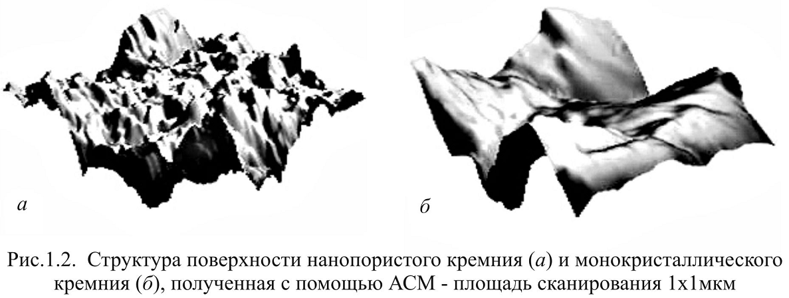
Для детального изучения отдельных пор пористого кремния ис-
пользовался метод сканирующей тунельной микроскопии. Оценка толщи-
ны слоя показала, что она меньше 20 нм, что хорошо коррелирует с высо-
той столбцов, которые наблюдаются АСМ. Между образцами, полученны-
ми при одинаковых условиях, не наблюдается видимого отличия в струк-
туре поверхности. Для слоя пористого кремния, полученного методом
электрохимического травления наблюдается значительное увеличение
размеров и округлая форма новообразований.
Химический состав пористого кремния определялся с помощью ме-
тода лазерной масс-спектроскопии. Исследование проводилось дважды на
одном участке поверхности. При снятии первой пробы можно определить
химический состав непосредственно поверхности слоя пористого кремния.
Вторая проба определяет состав нижележащих слоев. Результаты исследо-
вания представлены в табл.2.2.
Таблица 2.2. - Химический состав слоя пористого кремния [7]
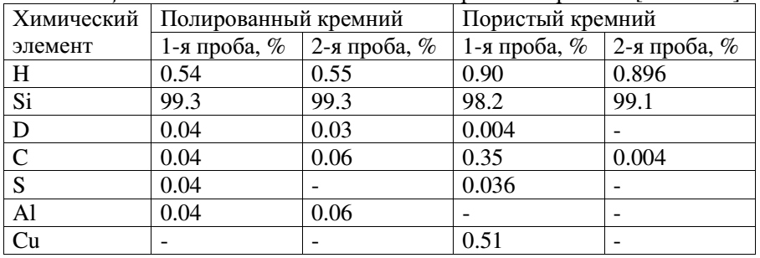
Пористые слои в кремнии, создаваемые методом химического илэлектрохимического травления, эффективный геттер для атомов тяжелых
металлов на пластинах монокристаллического материала. Чрезвычайно
развитая внутренняя плоскость поверхности пористого кремния (порядка
сотен м2/см3), а также большая концентрация оборванных связей содейст-
вует накоплению на поверхности примесных атомов и их хемосорбции с
энергией активации высвобождения порядка 2 эВ. Во время отжига благо-
даря увеличенной подвижности поверхностных атомов кремния происхо-
дит их миграция в направлении от вершин к впадинам. При этом сравни-
тельно большой поток кремниевых атомов по направлению к порам на
кремниевой поверхности может вызывать проникновение части их в объем
кремния и миграцию внутрь пластины благодаря градиенту концентрации.
Этот процесс ускоряется при повышении температуры и протекает более
интенсивно, когда движение атомов по поверхности ограничено. Это про-
исходит, например, когда поверхность покрыта какой-нибудь физически
адсорбированной пленкой, например, пленкой металлаТаким образом, проникновение неравновесных атомов кремния в
межузельном положении внутрь кремниевой пластины может содейство-
вать эффективному протеканию процессов высвобождения металлической
примеси.
В процессе травления пористого кремния на поверхности создается
частично окисленный слой, обогащенный водородом. При нагревании та-
кой поверхности в контакте с алюминием водород высвобождается, напри-
мер, путем следующей химической реакции:
SiO2(…Н,ОН...) + 2Аl → Аl2O3 + Si + 2H↑. (3.1.)
Атомарный водород, который высвобождается в процессе реакции, проникает внутрь кремниевой пластины, где он может эффективно
пассивировать дефекты на границах зерен и в объеме, уменьшая рекомби-
нацию неосновных и основных носителей заряда.
Таким образом, повышенная активность в удалении примесных ато-
мов структуры на основании пористого кремния со слоем алюминия может
быть связанной, во-первых, с эффективной эмиссией кремниевых межу-
зельных атомов из геттерной области. Это обусловливает высвобождение
узловой примеси и перевод ее в подвижное межузельное положение, а
также и высвобождение атомов металла с преципитатов и комплексов с
другими элементами. Во-вторых, увеличенная эффективность геттериро-
вания в слоях пористый кремний-алюминий может быть вызвана эмиссией
атомарного водорода, который пассивирует дефекты, уменьшая, таким об-
разом, концентрацию рекомбинационных активных центров.
Водород может проникать в Si на достаточно большую глубину при
комнатной и даже более низкой температуре, при этом он эффективно
взаимодействует с дефектами кристаллической решетки [9].
В p-Si наиболее эффективными ловушками являются мелкие акцепторные
примеси, радиус захвата водорода на которые столь велик (~ 4нм), что они
образуют нейтральные пары водород – мелкий акцептор. Известно, что во-
дородная пассивация поверхности кремниевых нанокристаллов является
термически и химически нестабильной. В результате неконтролируемого
изменения химического состава пористого слоя происходят непро-
гнозируемые изменения оптических свойств материала [8]. Это
затрудняет получение адекватных и воспроизводимых данных относитель-
но строения пористого кремния во взаимосвязи с его люминесцентными и
оптическими свойствами. Для стабилизации физических и оптических характеристик пористого Si часто применяют окислительные процессы путем модификации состава электролита, в котором формируют пористый Si [9]. Известно, что пары воды являются основным окисляющим агентом, входя-
щим в состав окружающей атмосферы, по отношению к поверхности Si,
покрытой SiHx-группами. Образование естественного оксида при комнат-
ной температуре протекает по механизму диссоциативной адсорбции. В
результате образуются в основном поверхностные группы Si-OH(D) и SiH(D). Учитывая значительный изотопный сдвиг частот колебаний связей
Si-D относительно Si-H, исследование взаимодействия пористого Si с тя-
желой водой может служить информативным методом оценки химической
стабильности пористого слоя [6]. Анодную реакцию растворения кремния можно представить в следующем виде:
Si − SiF52 + 6HF = SiF52 + SiF62− + H2 + 4H+ + 2e-. (3.2)
Учет водородной пассивации поверхности позволил рассчитать по-
тенциал образования анодного окисла кремния и определить потенциал
перехода от формирования пористого Si к полирующему травлению.
Электрофизические и оптические свойства пористого кремния.
На основе различий в структуре пористого кремния и в процессах
формирования в нем областей, обедненных носителями тока, проведена
классификация электрических свойств пористого материала. Пористый кремний может быть условно классифицирован на несколько
групп, каждая из которых обладает своим набором отличительных свойств.
Многообразие электрических свойств пористого кремния и его контактов с
металлическим электродом и кремниевой подложкой приводят к экспери-
ментально наблюдаемому широкому набору характеристик однослойных и многослойных наноструктур с пористыми слоями[8].
Известно, что por-Si, в зависимости от режимов электрохимической
обработки, степени легирования исходного кремния донорными или ак-
цепторными примесями, состава электролита и т. д., может иметь широкий
диапазон пористости от 2 до 85%. Очевидно, что пористый материал с
объемом пор в несколько процентов и por-Si с максимальной пористостью
неизбежно отличаются друг от друга не только структурными, но и опти-
ческими, люминесцентными и электрическими свойствами.
В настоящее время достаточно убедительно доказано, что в процессе
порообразования вокруг каждой поры могут возникать обедненные носи-
телями заряда области. В качестве причин образования обедненных облас-
тей обычно рассматриваются три: захват носителей заряда ловушками на
поверхности пор, уход примесных атомов в электролит или на стенки пор
и пассивация примесных атомов водородом. Обеднение носителями заряда
в рассматриваемых областях может быть значительным, вплоть до перехо-
да к состоянию с собственной проводимостью. Обедненные области могут
достаточно далеко распространяться вглубь кремниевой матрицы вследст-
вие высоких значений коэффициента диффузии водорода.
Перенос носителей заряда в por-Si в значительной степени зависит
от величины пористости, диаметра пор, размеров обедненных областей, от
эффективности процессов захвата носителей заряда на ловушки и т. д.
К первой группе относится пористый материал, у которого обеднен-
ные области или отсутствуют, или слабо выражены. Величина удельного
сопротивления por-Si возрастает в 1.2-2,4 раза относительно исходной
кремниевой подложки. Следующую группу образуют пористые структуры, у которых крупные поры далеко отстоят друг от друга и поэтому обедненные области вокруг пор не перекрываются. Удельное сопротивление por-Si 2-й группы превышает удельное сопротивление исходного кремния в 8-12 раз и связано с переносом носителей заряда по низкоомным не обедненным участкам кремниевой матрицы. Сопротивление пористого кремния зависит от режима анодной обработки и с ростом плотности тока анодирования оно возрастает (рис. 2.2). Для кремния с высокой пористостью (более 40-50%) структура материала, а, следовательно, и характер проводимости претерпевают значиельные изменения. Такой por-Si представляет собой совокупность кремниевых нанокристаллитов с различной фрактальной размерностью, находящихся в пористой матрице сложного химического состава.
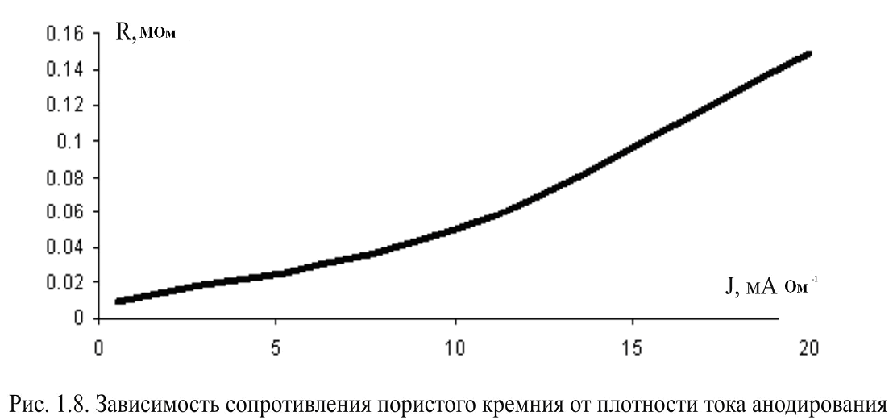
Нанокристаллиты кремния размерами от единиц до десятков нано-
метров являются областями кремния, не подвергнутыми растворению и
окруженными продуктами электрохимических реакций. При размерах кри-
сталлитов менее 15-20 нм начинают возникать квантово-размерные эффек-
ты, приводящие к квантованию энергетического спектра носителей заряда,
увеличению ширины запрещенной зоны до 1,7-3,4 эВ и к уменьшению ди-
электрическойпроницаемости.
Носители заряда в системе с высокой пористостью оказываются ло-
кализованными, что приводит к аномально высокому удельному сопротив-
лению por-Si, достигающему 109 Ом·м. Фотоэлектрические характеристики пористого кремния, полученного методом анодирования, также зависят от величины пористости (рис. 2.3). Повышение фоточувствительности с ростом пористости объясняется уменьшением коэффициента отражения света от более развитой поверхности. На границе распределения пористый кремний - монокристаллический кремний возникает гетеропереход.
Изменение ширины запрещенной зоны происходит благодаря
наличию квантово-размерного эффекта. Этот эффект приводит к
увеличению ширины запрещенной зоны, подтверждением чему может
быть наличие фотолюминесценции пористого кремния [9].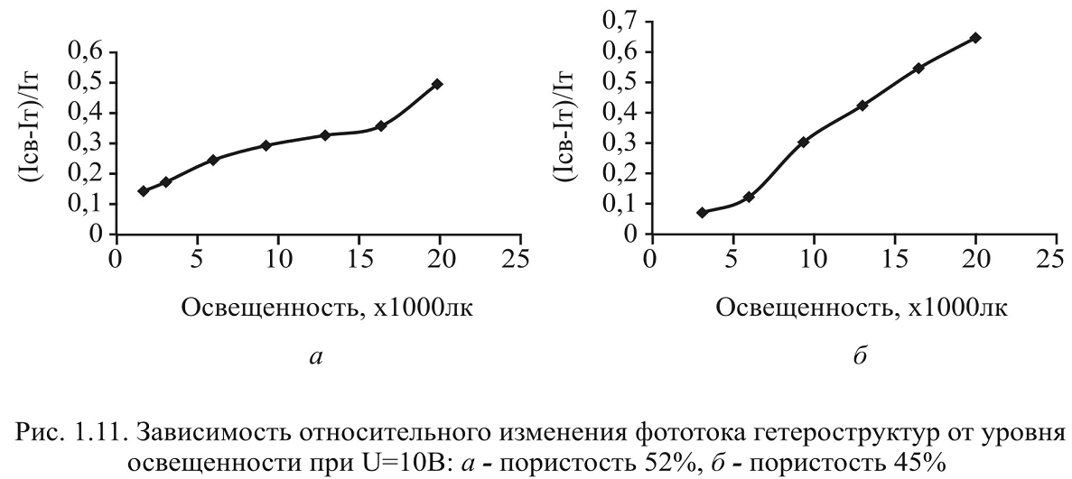
Для пористого кремния проводимость и фоточувствительность вы-
ше по сравнению с нанопористым кремнием, полученным химическим ме-
тодом (рис.2.4), что обусловлено отличием механизма переноса носите-
лей заряда и оптическим поглощением. Все пленки характеризуются
несимметричными вольт-амперными характеристиками, что обусловлено
наличием потенциальных барьеров в структуре пленок на границе
морфологических переходов и неомичностью контакта Ti-Ni.
Для гетероструктур наблюдается диодная характеристика, прямая
ветвь которой описывается законом Iпр∼exp(eU/mkT), где коэффициент не-
идеальности m находится в пределах от 1 до 4 и зависит от уровня порис-
тости. Коэффициент выпрямления при U=1 B для p=45% составил 164,1;
для p=52% был равен 110,2 и для для p=55% равен 56,0 (рис. 2.5).
Повышенные обратные токи у образцов с высоким уровнем порис-
тости возможно протекают вследствие более глубокого проникновения
атомов металла вглубь слоя ПК по порам и токов утечки по поверхности.
Обработка полученных ВАХ проводилась в рамках модели двух барьеров.
Учитывалось как выпрямление на контакте Тi/ПК (НПК), так и существо-
вание выпрямляющего перехода ПК (НПК)/МК. Эффективная работа этого
гетероперехода основана на различиях материалов по ширине запрещен-
ной зоны и величине концентрации носителей заряда.
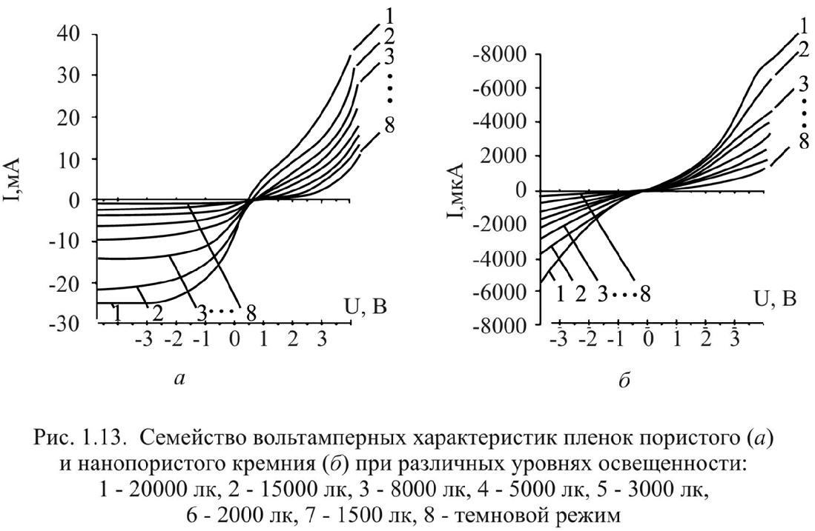
При подаче положительного потенциала на подложку диод оказыва-
ется включенным в прямом направлении, и имеет место инжекция дырок
из сильно легированной подложки в ПК (НПК), для которого характерна
малая концентрация носителей заряда.
Для гетеропереходов por-Si – c-Si установлено снижение фоточувст-
вительности с ростом плотности тока анодирования.
Это связанно с увеличением коэффициента отражения пористого
кремния в длинноволновой области спектра с ростом размера пор. При
этом увеличивается и сопротивление слоев пористого кремния (рис. 2.6).
Максимальный коэффициент фоточувствительности достигнут при плот-
ности тока анодирования 0,5 мА/см2. Сублинейный участок на ВАХ обу-
словлен образованием оксидного слоя на пористом кремнии, что обнару-
жено при исследовании Оже – спектров пористого кремния.
Установлено влияние размера нанокристалла на электрофизические
и фотоэлектрические характеристики гетеропереходов.
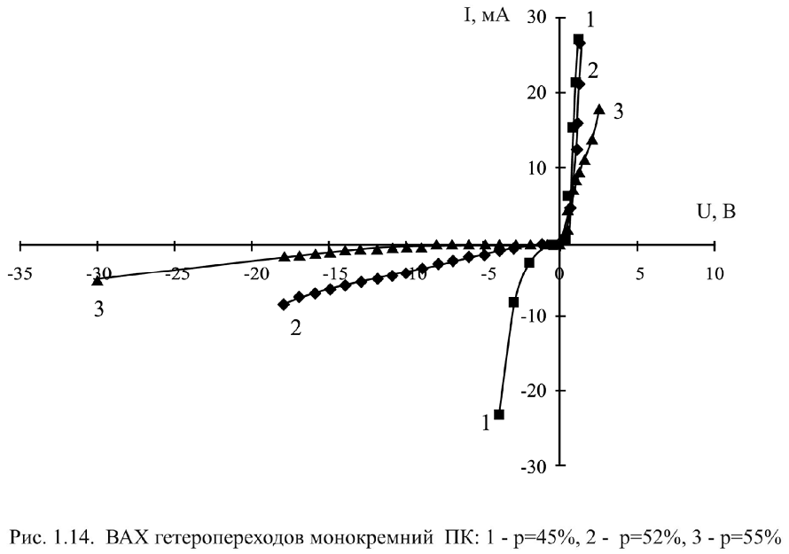
Для образцов с толщиной пленки НПК в диапазоне 3-18 нм харак-
терны нелинейные вольтамперные характеристики, причем с ростом тол-
щины НПК в диапазоне 3-15 нм наблюдается рост сопротивления пленки и
соответственно уменьшение тока при прямом смещении. Затем в интерва-
ле толщин 15-35 нм происходит уменьшение сопротивления пленок НПК,
что обусловливает рост тока прямого смещения. Дальнейшее повышение
толщины в интервале 35 - 45 нм приводит к уменьшению тока [9].
Такое поведение проводимости гетероперехода связано со струк-
турными изменениями пленки НПК, что подтверждается зависимостью
спектров фотолюминесценции от толщины пленки НПК.
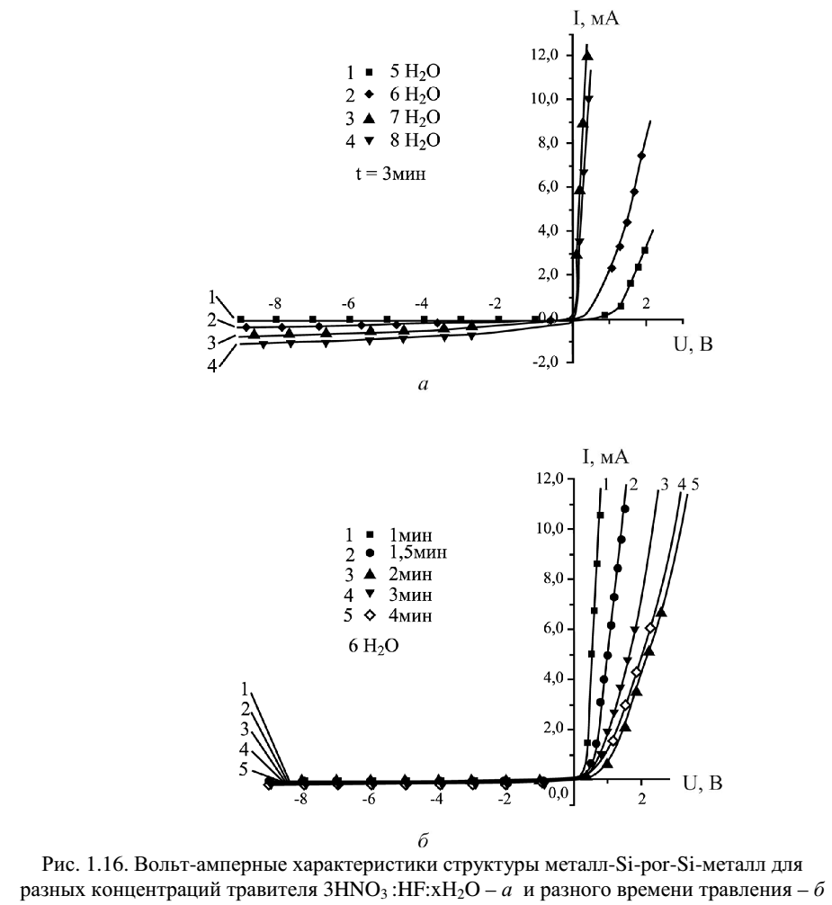
Люкс-амперные характеристики полученных образцов имеют два
участка: линейный и сублинейный, который практически выходит на на-
сыщение при освещенности выше 10000 лк. Максимальная фоточувстви-
тельность характерна для образцов с толщиной нанослоя 15 - 18 нм (рис.
2.7), что хорошо коррелирует с результатами эксперимента по фотолю-
минесценции. Для создания контактов использовались алюминий, индий,
медь, титан – никель. Изменение барьерных свойств металл – пористый
кремний естественно отражалось на электрофизических характеристиках
диодных структур. Высоким значением коэффициента выпрямления (300 -
350) обладали диодные структуры с индиевым контактом [9]. Следует
отметить, что изменение состава травителя, концентрации раствора приво-
дит к изменению динамики роста слоя нанопористого кремния, уровня по-
ристости, соотношения размеров нанокристаллитов и пор, химического
состава и профиля распределения основных примесей.
Установлено, что наклон прямой ветви вольтамперной характери-
стики зависит от степени пористости кремния и увеличивается с ростом
времени травления и концентрации травильного раствора (рис.2.8 и 2.9).
Исследование спектров фотолюминесценции (ФЛ) и возбуждения
ФЛ пористого кремния проводилось с помощью призменного монохрома-
тора ИКС-12. Методика измерений приведена в работe [10].
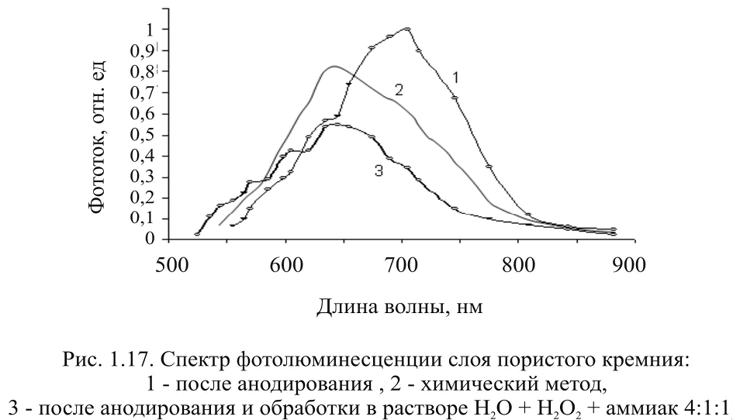
Для пленок пористого кремния, выращенного методом анодирова-
ния, спектр фотолюминесценции зависит от метода и состава травителя
(рис. 2.10). Слои пористого кремния, полученные как методом электрохи-
мического травления, так и химического травления, проявляли фотолюми-
несцентные свойства, характерные для ПК, – широкую полосу в видимой
области диапазона с интенсивностью, достаточной для наблюдения ФЛ
невооруженным глазом. Все образцы химического пористого кремния имели яркое свечение с максимумом в области ??~ 640 нм, а электрохимического пористого кремния – более яркое свечение с максимумом в области ~ 700 нм. Для пленок НПК, отличающихся размером нанокристаллитов, максимум фотолюминесценции соответствует длине волны 650 нм (рис. 2.11). Макси-
мальная интенсивность фотолюминесценции, которая обусловлена струк-
турными изменениями кремния и квантово-размерными явлениями, полу-
чена для образцов с толщиной нанопористого кремния 15 - 20 нм.
При использовании этого свойства нанопористого кремния в фото-
электрических преобразователях обеспечивается повышение фоточувстви-
тельности в коротковолновой части спектра.
Управляемость фотолюминесцентных свойств нанопористого кремния позволяет создавать фотоэлектрические гетероструктуры для эффективного преобразования энергии солнечной радиации во всем спектре.
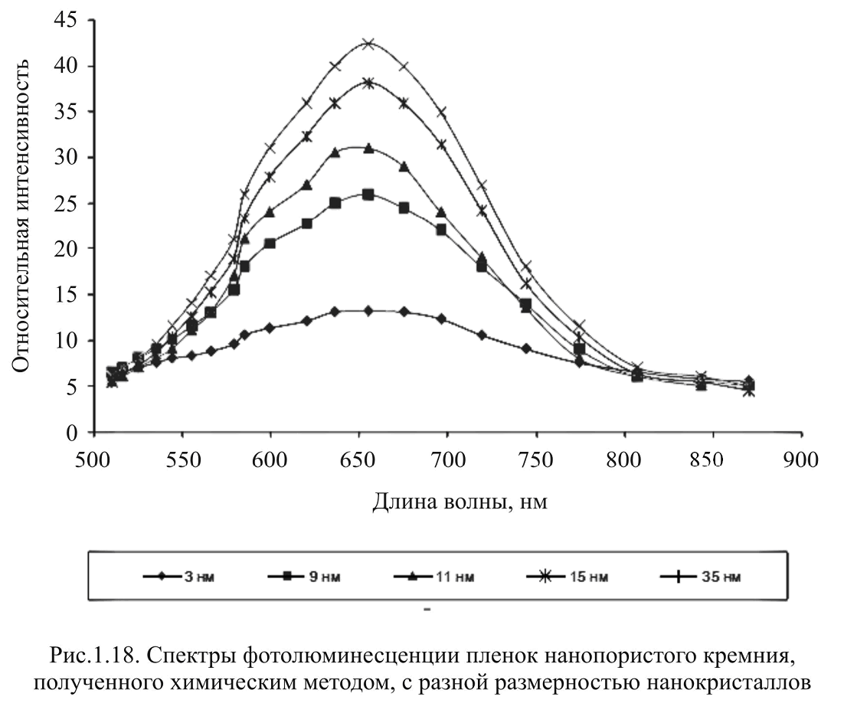
Кроме того, слои пористого кремния, которые были получены мето-
дом анодирования, в зависимости от технологических режимов их выра-
щивания обладали разными оптическими свойствами, в частности, оптическим отражением в ближней инфракрасной области спектра.
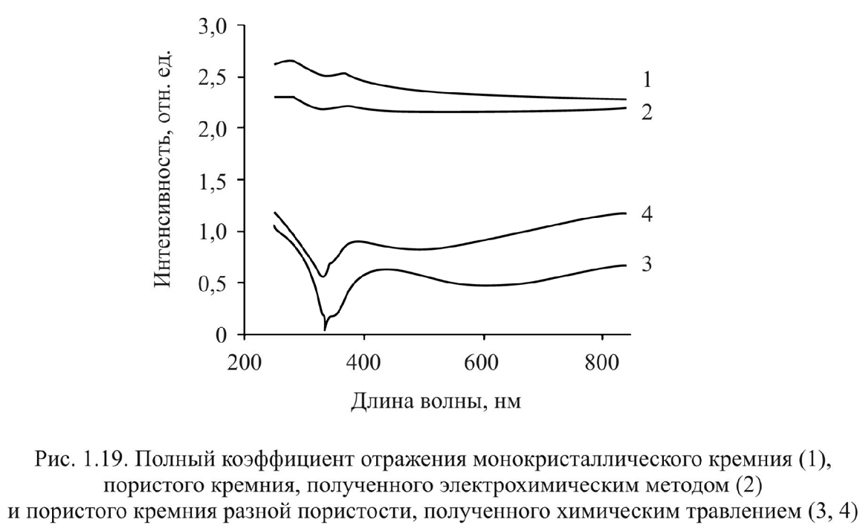
На рис. 2.12 представлен полный коэффициент отражения монокри-
сталлического кремния (1), пористого кремния, полученного электрохими-
ческим методом (2) и пористого кремния разной пористости.
Основным недостатком для применения ПК в оптоэлектронике явля-
ется нестабильность его люминесцентных свойств и деградация люминес-
ценции в процессе старения на воздухе. интенсивности в максимуме. В процессе старения при возбуждении светом интенсивность ФЛ через месяц возрастала в 1,5-2 раза, что, в соответствии с литературными данными, возможно обусловлено более качественной пассивацией поверхности наноструктур окислительным слоем [9], а потом оставалась неизменной в течение 48 месяцев. Расхождения, наблюдаемые в спектрах ФЛ в течение 2 - 48 месяцев на уровне 5-7%, к вызваны разными положениями точек измерений по поверхности. Следует отметить, что положение пика в течение всего времени не изменилось.

2.5. Фотоэлектрические преобразователи на основе пористого
кремния
Численное моделирование фотоэлектрических характеристик фо-
тоэлектрических преобразователей (ФЭП) на основе структуры нанок-
ристаллический Si:Н / моно-Si показывает, что состояние на границе раз-
дела является существенным фактором, влияющим на напряжение холо-
стого хода UXX и фактор заполнения нагрузочной характеристики ФЭП.
Плотность тока короткого замыкания и спектральный отклик чувстви-
тельны к толщине буферных слоев нанокристаллического Si:Н. Теоретическая максимальная эффективность системы при идеальном поглощении света и отсутствии состояний на границе раздела составляет 31,2% [10]. Перспективы для дальнейшего увеличения коэффициента полез-
ного действия (КПД) солнечных элементов очень велики, и идет постоян-
ный поиск и усовершенствование материалов и технологических процес-
сов для обеспечения высокой эффективности, надежности и дешевизны
изготавливаемых элементов. Применение слоев пористого кремния в технологии кремниевых солнечных элементов дает возможность заменить сразу три технологических операции: текстурирование, пассивацию поверхности и нанесение антиотражающего покрытия [10]. При этом достигается принципиальное изменение свойств структуры солнечного элемента и улучшение преобразования энергии солнечной радиации, увеличение эффективности преобразования до 17,2...19,6%.
Отличительной особенностью разработанных конструкций и техно-
логии изготовления фотоэлектрических преобразователей на основе моно-
кристаллического кремния является использование слоев пористого крем-
ния как на тыльной, так и на лицевой поверхностях пластин. Как показали
наши исследования, результаты которых изложены выше, пористый крем-
ний обладает целым комплексом свойств: геттерирующими, пассиви-
рующими, просветляющими и оптическими свойствами, что позволяет
применять его в технологии фотоэлектрических преобразователей для да-
льнейшего улучшения их фотоэлектрических характеристик.
Фотоэлектрический преобразователь на основе пористого кремния
является дальнейшим усовершенствованием фотоэлектрических преобра-
зователей диффузионного типа. В этом ФЭП могут использоваться три
слоя пористого кремния. Два слоя пористого кремния формируются для
проведения процессов диффузии, что существенно изменяет профиль рас-
пределения донорной и акцепторной примесей, а третий слой создается
после проведения процессов диффузии для создания на лицевой поверхно-
сти слоя нанопористого кремния, выполняющего функцию просветляюще-
го и пассивирующего покрытия.
Оптоэлектронные преобразователи со слоем пористого кремния
вблизи тыльной поверхности имеет большую выходную мощность, чем
обычные элементы. Потенциальный барьер, возникающий между двумя
базовыми областями (p и p+), препятствует выходу неосновных носителей
заряда из менее легированной области. Элемент с пористым кремнием эк-
вивалентен обычному элементу с толщиной полупроводника xj + W + Wp и
с очень малой скоростью поверхностной рекомбинации вблизи тыльной
поверхности (Sn<100 см/с). Уменьшение Sn приводит к увеличению спек-
трального отклика для фотонов с малыми энергиями, а, следовательно, и к
возрастанию плотности тока короткого замыкания. Кроме того, повыша-
ется напряжение холостого хода, что обусловлено процессами пассивации,
уменьшением рекомбинационного тока тыльного контакта. Элементы с пористым кремнием имеют существенно больший спек-
тральный отклик в фиолетовой и инфракрасной областях спектра.
Изучение просветляющих свойств ПК, в частности, зависимостей
относительного изменения напряжения холостого хода и тока короткого
замыкания, позволило установить оптимальную плотность анодного тока
(10-25 мА/см2) и время анодирования (5-10 мин), при которых эти величи-
ны дают значительный прирост ∆Uxx(~9,1%) и ∆Iкз(~58%), свидетельст-
вующий о максимальном поглощении света (рис.3.24). Поскольку плот-
ность анодного тока определяет пористость, а время анодирования – глу-
бину слоя, возможно, при таком режиме обработки поры имеют оптималь-
ное соотношение диаметра и глубины, благоприятствующие эффективно-
му захвату фотонов. Это свидетельствует об эффективности использования
пленок ПК в технологии ФЭП и других типов фотоприемников.
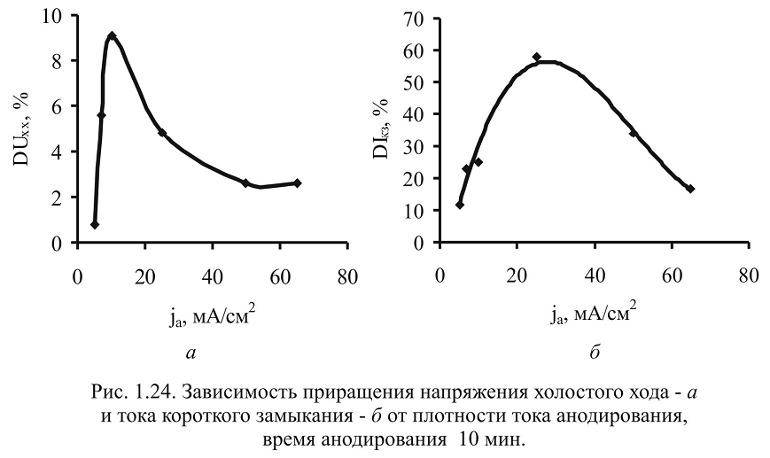
С точки зрения технологичности и производительности при
промышленном освоении предпочтение следует отдать методу
химического выращивания нанопористого кремния.

3. Углеродные наноматериалы
Одним из главных химических элементов, которыми интересуются ученые в области нанотехнологий, является углерод и его аллотропные структуры. Углерод - химический элемент IV группы периодической системы Менделеева, порядковый номер 6, атомная масса 12,011 [3]. Он является веществом с самым большим числом аллотропных модификаций. По своим свойствам они наиболее радикально отличаются друг от друга, от мягкого к твёрдому, непрозрачного к прозрачному, абразивного к смазочному, недорогого к дорогому. Среди них можно выделить следующие модификации: нанотрубка, алмаз, фуллерены, графит, лонсдейлит и церафит (рис.3.1).
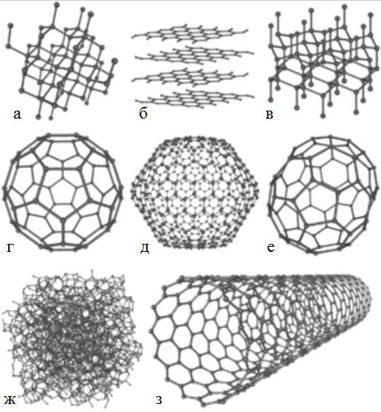

Рис. 3.1 - Модификации углерода: а) алмаз; б) графит;
в)лонсдейлит; г) фуллерен C₆₀; д) фуллерен C₅₄₀; е) фуллерен C₇₀;
ж) аморфный углерод; з) однослойная углеродная нанотрубка.
3.1. Фуллерены
Фуллерены - одна из форм существования углерода в природе. Это изолированные молекулы аллотропной модификации углерода или устойчивые многоатомные кластеры углерода с числом атомов от нескольких десятков и выше [8]. Фуллерены обычно представляют собой шарообразные молекулы С₆₀ (рис. 3.2, а) или молекулы С₇₀ (рис. 3.2, б). В противоположность алмазу и графиту, структура которых представляет собой периодическую решетку атомов, форма фуллеренов является молекулярной. Каркас молекулы С₆₀ состоит из 12 правильных пятиугольников (пентагонов) и 20 неравносторонних шестиугольников (гексагонов) [9], состоящих из пяти и шестиугольников, образованных атомами углерода; внутри молекулы полные. Как выяснилось в результате структурного анализа, С₆₀ имеет форму футбольного, а С₇₀ – регбийского мяча. Известны фуллерены, молекулы которых имеют более сложную форму (например, полых трубок - тубулены) и состоят из нескольких сотен атомов С. Диаметр молекулы C₆₀ близок к 1 нм. Энергия связи атомов С велика и составляет 6,99 эВ/атом. Кристаллическая решетка C₆₀ - гранецентрированная кубическая (ГЦК). По пластичности кристаллы C₆₀ близки к графиту. В фуллеренах все связи между атомами С насыщены за счет их взаимодействия друг с другом [8].

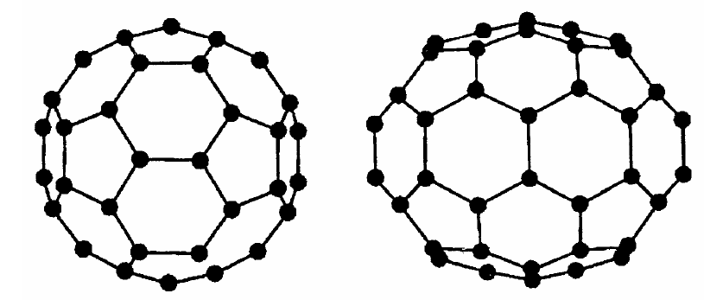
а) б)
Рис.3.2. Структура молекулы фуллерена: а) С₆₀; б) С₇₀.

Свободных связей у молекулы C₆₀ нет, чем и объясняется ее большая химическая и физическая устойчивость. Благодаря этому среди аллотропов углерода фуллерены и фуллериты - самые чистые. Валентные электроны распределены равномерно по сферической оболочке толщиной ~0,4232 нм. B центре молекулы остается практически свободная от электронов полость радиусом ~0,1058 нм. Такая молекула представляет собой как бы маленькую пустую клетку, в полости которой могут размещаться атомы других элементов и даже другие молекулы, не разрушая целостность самой молекулы фуллерена. Оказалось, что свойства «плененной» и такой же свободной молекулы почти не различаются.
Шарообразные молекулы C₆₀ могут соединяться друг с другом в твердом теле с образованием ГЦК-решетки. В кристалле фуллерита молекулы C₆₀ играют такую же роль, как и атомы в обычном кристалле. Расстояние между центрами ближайших молекул в ГЦК-решетке, удерживаемых слабыми силами Ван-дер-Ваальса, составляет ~1 нм. К многообразным фуллереновым производным относятся также интеркалированные соединения и эндоэдральные фуллерены (или эндоэдральные комплексы). В процессе интеркаляции примеси вводятся в пустоты кристаллической решетки фуллерита. Эндоэдральные фуллерены образуются при внедрении атомов различного сорта внутрь кластера С_{n}. Большинство эндоэдральных металлофуллеренов в настоящее время производятся либо в процессе формирования фуллеренов в присутствии чужеродного вещества, либо путем имплантации.
Методы получения и разделения фуллеренов
Наиболее эффективный способ получения фуллеренов основан на термическом разложении графита. При умеренном нагревании графита связь между отдельными слоями графита разрывается, однако разложения испаряемого материала на отдельные атомы не происходит. При этом испаряемый слой состоит из отдельных фрагментов, из которых и происходит построение молекулы C₆₀ и других фуллеренов. Для разложения графита при получении фуллеренов используются резистивный и высокочастотный нагрев графитового электрода, сжигание углеводородов, лазерное облучение поверхности графита. Эти процессы проводятся в буферном газе, в качестве которого обычно используется гелий [1].
Чаще всего для получения фуллеренов применяется дуговой разряд с графитовыми электродами в гелиевой атмосфере. Основная роль гелия связана, по-видимому, с охлаждением фрагментов, которые имеют высокую степень колебательного возбуждения, что препятствует их объединению в стабильные структуры. Оптимальное давление гелия находится в диапазоне (~1,4-2,8)·10⁵ Па. Основа метода проста: между двумя графитовыми электродами зажигается электрическая дуга, в которой испаряется анод. На стенках реактора и на катоде осаждается сажа, содержащая от 1 до 40% (в зависимости от геометрических и технологических параметров) фуллеренов. Для выделения фуллеренов из фуллереносодержащей сажи, сепарации и очистки используют жидкостную экстракцию и колоночную хроматографию.

3.2. Нанотрубки.

Наиболее значимым стало открытие в 1991 г. японским микроскопистом Сумио Инджимой в катодной саже установок синтеза фуллеренов новых графитовых структур [8]. Самыми интересными являлись длинные полые волокна, состоящие из графитовых слоев фуллереноподобной конструкции с диаметральными размерами от 1 до нескольких десятков нанометров, названные – углеродные нанотрубки (УНТ).
УНТ имеют отношение длины к диаметру ~ 1000, так что их можно рассматривать как квазиодномерные структуры [10]. Бездефектные УНТ представляют собой цилиндрические структуры из свернутых графеновых слоев, состоящих из атомов углерода, поверхность нанотрубок сформирована из правильных шестичленных углеродных циклов, или гексонов.
УНТ могут состоять из двух отдельных поверхностей с различными физическими и химическими свойствами. Первая – боковая (цилиндрическая) часть трубки, вторая – закрытый торец, по форме напоминающий половину молекулы фуллерена (рис. 3.3).

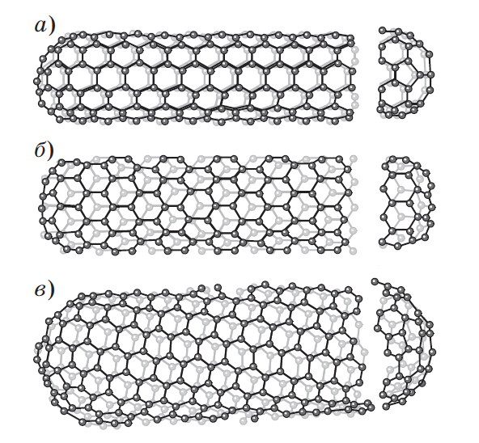
Рис.3.3. Углеродные нанотрубки:
а) типа "кресло";
б) типа "зигзаг";
в) хиральная УНТ.

В зависимости от способа свертывания графенов существует три формы цилиндрических УНТ: ахиральные типа "кресло" (две стороны каждого гексагона ориентированы перпендикулярно оси УНТ), ахиральные типа "зигзаг" (при параллельном положении к оси) и хиральные (любая пара сторон гексагона расположена к оси УНТ под углом, отличным от 0 или 90º). На рис. 3.3 указанные отличия наглядно представлены.
Двухмерная структура поверхности УНТ передается вектором свертки (хиральности) С_{h} , который определяется уравнением:

С_{h} = na₁ + ma₂, (3.1)
где: а₁ и а₂ – единичные векторы гексагональной сетки; n и m – целые числа (хиральные индексы). Обозначение индексов иллюстрирует рис. 3.4. Ахиральные УНТ типа кресла имеют индексы (n, n) и θ = 30º, типа зигзага – (n, 0) или, что полностью эквивалентно, (0, m) и θ = 0°, хиральные УНТ – (n, m), 0 > m > 30º.

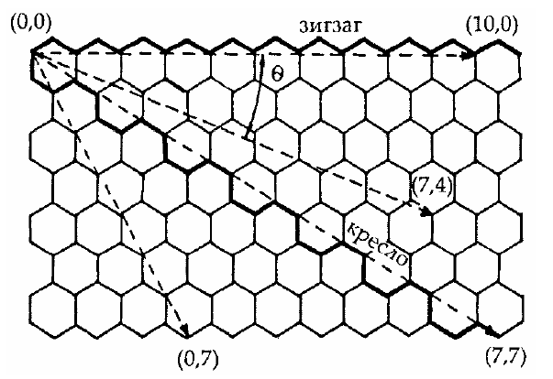
Рис.3.4. Индексы и векторы для обозначения однослойных углеродных нанотрубок
Углеродные нанотрубки обладают уникальными электрическими и механическими свойствами (прочность, жесткость, ударная вязкость, химическая стойкость, теплопроводность и электропроводность). В зависимости от диаметра и хиральности (направления закрутки) проводимость УНТ может иметь металлический или полупроводниковый характер. Эти свойства в сочетании с наномасштабной геометрией делают их почти идеальными материалами для изготовления квантовых проводов и соединений. Соединяя нанотрубки разного размера и типа, можно создавать гетеропереходы, а затем функциональные устройства, вентили и цепи, которые можно назвать изделиями наноэлектроники.
Бездефектную углеродную нанотрубку можно представить себе как лист графита, свернутый в бесшовный цилиндр диаметром от ~1 до 120-150 нм и длиной до сотен микрометров. Углеродные нанотрубки могут иметь различную атомную структуру, причем трубки разной структуры имеют разные свойства. Нанотрубки могут быть одно- или многослойными, причем число слоев теоретически не ограничено, но обычно не превышает десятка или нескольких десятков. Расстояния между соседними слоями близки к межслоевому расстоянию в графите (0,34 нм), так что наименьший диаметр углеродных нанотрубок составляет ~0,7 нм, а наибольший – 5 нм. Диаметр второго и последующих концентрических атомных слоев «задается» диаметром первого внутреннего слоя. Сохранение межслоевых расстояний, близких к 0,34 нм, возможно лишь при условии изменения хирального угла при переходе от слоя к слою. Следует помнить, что процесс формирования нанотрубок детально еще не изучен.
При синтезе выделяются различные по строению УНТ. В качестве основы для создания функциональных материалов преимущество имеют более однородные однослойные нанотрубки (ОУНТ), которые к тому же обычно содержат меньше дефектов. В большинстве случаев концы УНТ закрыты полусферическими или коническими крышечками, в которых конфигурация атомов углерода менее устойчива, поэтому эти места проявляют несколькоболее высокую химическую активность, чем боковые поверхности. Полусферические крышечки представляют собой как бы половинки молекул фуллеренов [8].
Отличительной особенностью ОУНТ является простота их строения, меньшее число дефектов и, как следствие, высокие механические и физико-технические характеристики. Вместе с тем следует отметить, что практическое применение этих наноструктур ограничивается электроникой и приборостроением, где требуется сравнительно небольшое количество нанотрубок. Поэтому их высокая стоимость не может существенно снизить коммерческую привлекательность их использования. Например, из 1 мг ОУНТ можно сделать тысячи эффективных кантивилеров различных сканирующих устройств с практически не ограниченным сроком эксплуатации.
Отдельно принято выделять двухслойные нанотрубки (ДУНТ), которые являются как бы переходной формой между однослойными и многослойными (МУНТ). Их внешний диаметр варьируется от 1,8 до 7,1 нм.
ДУНТ могут соперничать с ОУНТ по ряду показателей, в частности, по механическим свойствам [8]. Они имеют большую термическую устойчивость, тепло- и электропроводность, чем ОУНТ. Если ОУНТ начинают коалесцировать при ≈ 1200 °С, то ДУНТ при температуре > 2000 °С. Вместе с тем сложность синтеза и последующей очистки ДУНТ, чем определяется не многим меньшая стоимость продукта на рынке УНМ, ставит под сомнение возможность его использования в широком диапазоне.
Наконец наиболее многочисленными по строению, морфологическим характеристикам и свойствам являются многослойные углеродные нанотрубки (МУНТ). Структура экспериментально наблюдаемых МУНТ во многом отличается от представленной выше идеализированной картины. Прежде всего, это касается дефектов, наличие которых в МУНТ приводит к искажению их структуры. Так, присутствие пяти- и семичленных циклов в структуре не приводит к нарушению их цилиндрической формы, причем при
внедрении пятичленного цикла образуется выпуклый изгиб, а при внедрении семичленного – вогнутый. В других отклонениях от идеальной структуры значительная часть полученных трубок имела поперечное сечение в форме многоугольника, причем участки плоской поверхности соседствовали с участками поверхности большой кривизны, которые содержали края с sp₃-гибридизованным углеродом.
Большие перспективы создания новых функциональных и конструкционных материалов открывает модифицирование углеродных нанотрубок, которое может быть осуществлено несколькими способами:
1) заполнением внутренних полостей нанотрубки веществами, изменяющими их электронные, магнитные или механические свойства;
2) прививкой к концам нанотрубкиразличныхфункциональных групп;
3) замещением части углеродных атомов в нанотрубкена атомы других элементов;
4) частичным или полным «раскрытием» двойных связей на боковых поверхностях нанотрубки путем присоединения определенных реагентов;
5) интеркаляцией (внедрением) атомов или молекул в межтрубное пространство сростков нанотрубок.
Разработана технология изготовления выращивания Y-образных нанотрубок, которые нашли применение в ряде устройств, например, нанотранзисторах на нанотрубках (рис. 3.5).

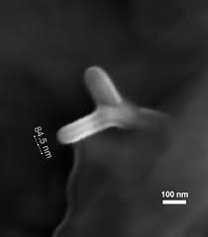

Рис. 3.5. Изображение Y-образной нанотрубки

Наиболее интересное свойство УНТ заключается в том, что они могут иметь металлический или полупроводниковый тип проводимости в зависимости от их диаметра и хиральности. При синтезе обычно получается смесь трубок, две трети которых имеют полупроводящие свойства, и одна треть - металлические. Металлические трубки обычно имеют кресельную архитектуру.
Известно, что электроны в квантовой теории можно рассматривать как волны. Если длина волны электрона не укладывается целое число раз на длине окружности трубки, она интерферирует сама с собой с погашением (то есть для проводимости вокруг цилиндра пригодно ограниченное количество состояний). Доминирующим направлением проводимости остается направление вдоль трубки, что функционально делает углеродную нанотрубку одномерной квантовой проволокой. Электронные состояния трубки не образуют одной широкой непрерывной энергетической зоны, а разбиваются на одномерные подзоны.
В металлическом состоянии проводимость нанотрубок очень высока. Согласно оценкам, они могут пропускать миллиард ампер на квадратный сантиметр. Медный провод таких нагрузок не выдерживает из-за того, что джоулев нагрев приводит к плавлению металла. Одна из причин высокой проводимости УНТ - очень малое количество дефектов, вызывающих рассеяние электронов, а следовательно, и очень низкое сопротивление. Поэтому большой ток не нагревает трубку так, как он разогревает медный провод. Этому также способствует высокая теплопроводность нанотрубок. Она почти вдвое превышает теплопроводность алмаза, т. е. трубки являются очень хорошими проводниками тепла.
Углеродные нанотрубки при низких температурах демонстрируют отрицательный магниторезистивный эффект, проявляющийся в уменьшении сопротивления при увеличении магнитного поля. Этот эффект обусловлен тем, что приложенное к трубке магнитное поле приводит к появлению новых энергетических уровней электронов, связанных с их спиральным движением в магнитном поле. Другими словами, появляется большее количество возможных состояний для увеличения энергии электронов, что повышает проводимость материала [3].
Углеродные нанотрубки очень прочны. Если к закрепленному концу вертикальной тонкой проволоки прикрепить груз, то проволока растянется. Механическое напряжение в проволоке будет пропорционально относительной деформации. Коэффициент пропорциональности Е, называемый модулем Юнга, - свойство конкретного материала, характеризующее его упругость. Чем больше значение Е, тем материал менее податлив. Модуль Юнга стали в ~3000 paз больше, чем резины и составляет 0,21 ТПа. Модуль Юнга углеродных нанотрубок колеблется от 1,28 до 1,8 ТПа, т. е. B ~10 раз больше, чем стали. Следовательно, углеродная нанотрубка очень жесткая и трудно сгибаемая. Однако это совсем не чувствуется из-за того, что трубка очень тонкая. При изгибе нанотрубка гнется как соломинка, но не ломается и может распрямиться без повреждений, тогда как большинство материалов ломаются из-за присутствия в них дефектов, таких как дислокации и границы зерен. Стенки УНТ имеют высокую степень структурного совершенства (очень малое количество или отсутствие структурных дефектов). Другая причина такой прочности состоит в том, что углеродные кольца стенок в виде почти правильных шестиугольников при изгибе меняют свою структуру, но не рвутся. Это уникальное качество обусловлено sр²-гибридизацией и их способностью перегибридизироваться при изгибе. Степень изменения и коэффициенты s-p-смешивания зависят от того, насколько изогнуты связи.
Разумеется, прочность и жесткость - не одно и то же. Модуль Юнга - мера жесткости или упругости материала. Предел прочности характеризует необходимое для разрыва напряжение. Предел прочности однослойной УНТ составляет 45 ГПа, в то время как стальные сплавы разрушаются при 2 ГПа. Таким образом, углеродные нанотрубки в ~20 paз прочнее стали. Многослойные нанотрубки тоже имеют лучшие, чем у стали, механические характеристики, но они не так высоки, как у однослойных нанотрубок. Например, многослойная нанотрубка диаметром 200 нм имеет предел прочности 0,007 ТПа (7 ГПа) и модуль Юнга 0,6 ТПа [1, 8].

3.3. Графен — двумерный монокристалл
Графен (англ. graphene) — двумерная аллотропная модификация углерода, образованная одним слоем атомов углерода, соединенных в гексагональную двумерную кристаллическую решетку. Его можно представить как одну плоскость графита, отделенную от объемного кристалла (см. рисунок 3.6 б). На рисунке 3.6 а представлены две подрешетки атомов а и б. Подрешетка а переходит в подрешетку б путем сдвига на вектор трансляции R=me₁+ne₂ , где m и n — целые числа, e₁ и e₂ — вектора между соседними узлами подрешетками. Расстояние между ближайшими атомами углерода в шестиугольниках, обозначенное a₀, составляет 0,142 нм. Постоянную решетки a можно получить из простых геометрических соображений =0,246 нм. Элементарная ячейка формируется как ромб CDEF. Кристаллическая структура определяет многие физические свойства кристалла.
В приближении сильно связанных электронов построена зонная структура графена. На внешней оболочке атома углерода находятся четыре электрона, три из которых образуют связи с соседними атомами.

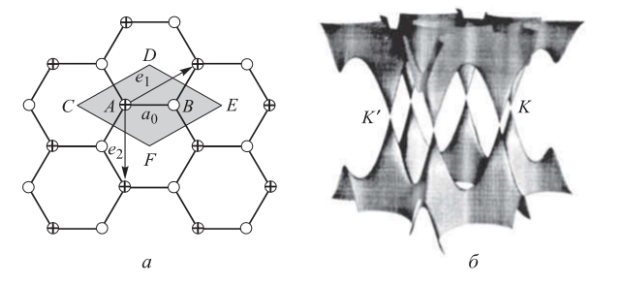
Рисунок 3.6. Кристаллическая (а) и зонная (б) структура графена из двух подрешеток. Точки K^{l} и K — места соприкосновения зоны проводимости и валентной зоны [3].

При этом перекрываются sp²-гибридизированные орбитали. Оставшийся четвертый электрон находится в 2 p_{z} -состоянии, которое способствует образованию межплоскостных связей и энергетических зон. Полная волновая функция всех электронов кристалла записывается в виде суммы волновых функций электронов из разных подрешеток , где — волновая функция подрешетки A, — волновая функция подрешетки В, k- вариационный параметр, определяемый из минимума энергии. Волновые функции и записываются в свою очередь в виде суммы волновых функций отдельных электронов в определенных подрешетках графена.
Две эквивалентные подрешетки формируют две энергетические зоны и две «конические» точки на уровне нулевого заряда носителей K^{l} и K , в которых валентная зона и зона проводимости соприкасаются. В результате носители заряда в графене ведут себя как безмассовые квазичастицы. При низких значениях энергии они описываются релятивистским уравнением Дирака с постоянной «эффективной» скоростью света v_{f}=10⁸ см/с. Эта величина составляет 1/300 скорости света. При этом электроны и дырки являются фермионами с полуцелыми значениями спина и заряда.
Нулевая масса носителей заряда графена обусловливает их исключительно высокую подвижность — параметр, характеризующий пригодность материала для применения в современной электронике. Значение подвижности носителей в графене при комнатной температуре и плотности носителей 10¹² см^{–2} составляет 20 м²/(Вс). Заметим, что подвижность носителей в кремнии составляет 0,15 м²/(Вс), а в широко используемом арсениде галлия — 0,85 м²/(Вс). Соответствующее значение удельной проводимости слоя графена составляет 10^{–6} Омсм. При повышении температуры подвижность падает. Это связано с тем, что графен не представляет собой идеально плоский лист и имеет рифленую поверхность. При увеличении температуры морщины и выпуклости графена начинают вибрировать, что замедляет движение электронов. Ожидается, что реализация баллистического движения может вызвать увеличение подвижности носителей в свободновисящих пленках графена до 200 м²/(Вс).
Отсутствие запрещенной зоны в графене не позволяет на его базе изготовить полевой транзистор, потому как никакое внешнее напряжение не сможет этот транзистор закрыть. Чтобы получить графеновый транзистор, необходимо создать в нем запрещенную зону. Один из способов формирования запрещенной зоны в однослойном графене — изготовление структур нулевого размера или так называемых графеновых нанолент. Наноленты графена, длина которых ненамного больше ее ширины, могут иметь свойства металла или полупроводника, в зависимости от атомной структуры краев. Различают креслоподобную и зигзагообрaзную формы лент (рис. 3.7).
Наноленты, формируемые путем разрезания листа графена вдоль зерен, имеют зигзагообразную структуру и характеризуются в основном свойствами металла, тогда как при разрезании листа вдоль зерен образуется креслоподобная структура. В графеновой ленте такой структуры возможно наличие запрещенной зоны, и тогда графен сможет обладать свойствами полупроводника. Более того, шириной запрещенной зоны можно управлять, изменяя длину наноленты. Сформировать наноленты можно методами литографии и травления по стандартной микроэлектронной технологии либо сочетанием термического и ультразвукового отшелушивания графита из раствора и нанесения его на подложку.
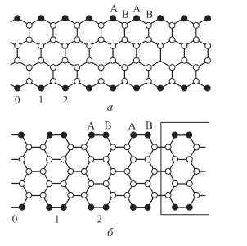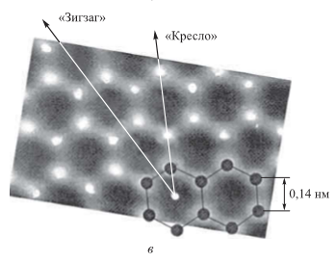
Рисунок 3.7. Модельные структуры графеновых лент зигзагообразной (а), креслоподобной (б) форм и реальная структура графена с формированием лент типа «кресло» и «зигзаг» (в)
Попытки получения графена, прикрепленного к другому материалу, начались с экспериментов, использующих простой карандаш, и продолжились с использованием атомно-силового микроскопа для механического удаления слоев графита, но были неудачными. Наконец, в 2004 г. была опубликована работа, в которой сообщалось о получении графена на подложке окисленного кремния [4]. Стабилизация двумерной пленки достигалась благодаря наличию связи с тонким слоем диэлектрика SiO₂ по аналогии с тонкими пленками, выращенными с помощью МЛЭ. Впервые были измерены проводимость, эффект Шубникова—де Гааза, эффект Холла для образцов, состоящих из пленок углерода с атомарной толщиной. Уже сегодня на графене реализованы экспериментальные образцы транзисторов с баллистическим транспортом носителей при комнатной температуре, элементы памяти, газовые сенсоры с экстремальной чувствительностью, графеновый одноэлектронный транзистор, жидкокристаллические дисплеи и солнечные батареи с графеновыми прозрачными электродами, спиновый транзистор.

4.Полимерные материалы. Органические проводники и полупроводники

Многообразие полимерных композиций и возможность на их основе создавать материалы с широким диапазоном физико-химических свойств открывают возможность использовать их в микро- и наноэлектронике.
Органические проводники представляют собой соединения, содержащие наряду с углеродом элементы H, N, S, Se, O, P. Органические проводники имеют концентрацию подвижных носите-лей заряда меньше концентрации атомов, она может изменяться под влиянием температуры, освещения или малого количества примесей. Такие соединения обладают низким значением удельного сопротивления и такой же температурной зависимостью, как и металлы. Необходимое условие использования полимеров в приборах и устройствах микро- и наноэлектроники — соответствие их электрических свойств технологической перспективности в решении задач микроминиатюризации.
Такие условия позволили сформулировать следующие критерии пригодности полимерных материалов:
- достаточно высокая подвижность носителей 10² см²/(В с), хотя бы вдоль одного из измерений;
- возможность варьирования концентрации носителей заряда в диапазоне 10¹⁶–10²⁰ см^{–3};
- возможность использования технологических процессов, по-зволяющих мультиплицировать 3D-структуры, например, методом самосборки.

Анализ материалов позволил исследователям остановиться на полисопряженных системах. Среди органических полимеров выделим прежде всего полиацетилен, полипиррол, полифенилен, политиофен, полидиацетилен (рис. 4.1). Простейший из них — полиацетилен — линейный полисопряженный полимер, проводимость которого можно контролированно варьировать в широком диапазоне. Полиацетилен существует в двух изомерных формах: цис- (низкотемпературная форма) и транс- (высокотемпературная форма). Цис–транс-пере-ходы обратимы.
В процессе синтеза получают полиацетилен с диаметром волокна от 5 до 50 нм и длиной до 100 мкм. Плотность пленочных образцов лежит в пределах 0,4–0,9 г/см³. Удельная поверхность достаточно велика и зависит от плотности d: при d = 0,4 г/см³ значение S _{уд} 60 м²/г. Допированный полиацетилен представляет собой полупроводник с шириной запрещенной зоны E_{g} = 2,0 эВ для цис- и трансформ.

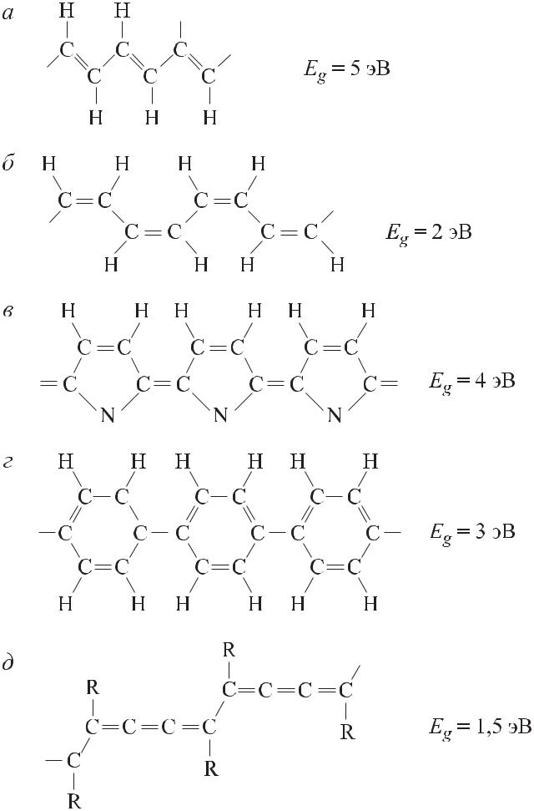

Рис. 4.1. Структура органических полимеров: а — полиацетилен (транс-форма); б — полиацетилен (цис-форма); в — полипиррол;
- — полифенилен; д — полидиацетилен

Введением примесных молекул-доноров Na, K можно сформировать полупроводник с n-типом проводимости. Если ввести ак-цепторы в виде соединений AsF₅, SbF₅, F₂, Br, то обеспечивается p-тип проводимости. Проводимость пленок полиацетилена может меняться на 12 порядков. При контактировании двух образцов разного типа проводимости образуется p–n-переход.
Класс органических полупроводников полидиацетиленов также построен на основе полисопряженной главной цепи. Реакция полимеризации инициируется радиационным или тепловым воздействием на мономер в твердой фазе. Направление роста цепей задается упаковкой мономера в исходном кристалле. При инициировании реакции цепи полимера прорастают через всю структуру, образуя твердофазный гомогенный раствор. Особый интерес представляет механизм проводимости полиацетиленовых цепочек (CH)_{x} . Каждый атом углерода в цепочке (CH)_{x} имеет три -электрона sp²-орбитали и один -электрон p²-орбитали: -электроны формируют глубоколежащие заполненные зоны, которые не участвуют в процессах проводимости. -электроны формируют широкую полузаполненную зону. Имеется запрещенная зона, которая обусловлена димеризацией решетки.
Заметим, что структура приведенных в качестве примеров полимеров различна. Локальная структура порошков и пленок полифениленов и полиацетиленов малоизучена. Пленки полипиррола и полифенилена отличаются локальным кристаллическим порядком. В них наблюдается регулярность в расположении легирующих примесей, а также стехиометричность состава легированного материала. Полидиацетилены представляют собой полимерные полупроводники, существующие в виде монокристаллов. Длина регулярной цепи полимера составляет 100 нм, а подвиж-ность носителей ~20 м²/(В с). Общее свойство этих полимеров — наличие в них парных топологических солитонов. Возможность создания глубоких уровней в запрещенной зоне оптической накачкой или униполярной инжекцией позволяет проводить запись информации с помощью солитонов. Под воздействием света с частотой E _{g} /h в запрещенной зоне со-здается центральная солитонная зона, отвечающая за запись информации. Информация записывается в виде зарядового пакета, содержащего 10³–10⁴ электронов. На основе полиацетилена есть возможность формирования трехмерной памяти. Такая память представляет собой объем, имеющий структуру сэндвича из чередующихся слоев проводящих и непроводящих структур полиацетилена. В верхнем слое генерируется зарядовый пакет, который перемещается в глубь сэндвича. Длина записываемого слоя определяется в этом случае числом слоев полиацетилена.

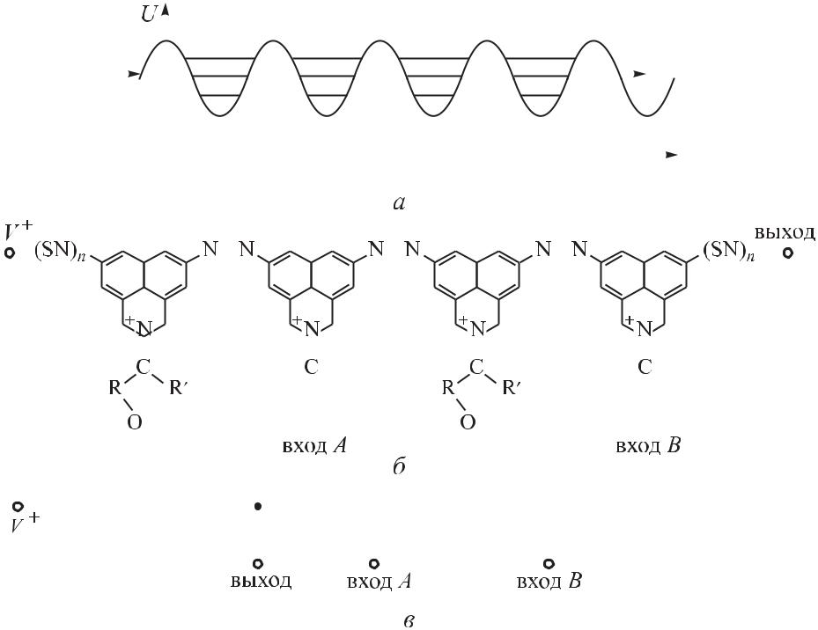

Рис. 4.2. Структура молекулярного элемента логики И-НЕ: а — система потенциальных ям; б — структурная формула молекулярного эле-мента; в — электрическая схема элемента

Считывание информации происходит на частоте =E _{g} / ( 2h). Записанную информацию можно перемещать по волокну на контролируемые расстояния.
Пленки органических полимеров можно использовать в качестве подзатворного диэлектрика в транзисторных структурах. Такой транзистор может быть использован в конструкции молекулярной вычислительной системы, работающей на солитонных носителях информационных сигналов. Солитонный механизм не является единственным механизмом проводимости в молекулярных системах. Другой механизм проводимости в такого рода системах — процесс резонансного туннелирования. Механизм управления резонансным туннелированием позволил предложить молекулярные элементы логики типа И-НЕ и ИЛИ-НЕ. Структура элемента И-НЕ на основе молекул представлена на рис. 4.3.
Гетероциклические группировки представляют собой потенциальные ямы для электронов. Эти группировки связывают диазогруппы и служат потенциальными барьерами. Условие резонансного туннелирования выполняется, если энергия электрона совпадает с одним из уровней энергии потенциальной ямы.
- этом случае электроны движутся по цепи потенциальных ям. Если на один из входов подать элементарный заряд, то будет нейтрализован заряд ароматической группировки. Это приведет к изменению структуры потенциальных ям и расположения в них энергетических уровней. Пропускная способность системы снизится. Следовательно, если на вход А и на вход B не подавать элементарный заряд, то молекулярная система будет реализовывать функцию И-НЕ.
На аналогичном принципе работает молекулярный логический элемент (рис. 4.3). В основе этого логического элемента находятся молекулы производных фталоцианинов галлия и никеля. Каждая такая стопка — потенциальная яма для электрона. Барьеры между ямами создаются за счет мостиков из атомов фтора.
- обеих конструкциях логических элементов лежат концепции управляющих группировок. Они представляют собой молекулярные структуры, способные перестраиваться под действием электронов, поданных на вход. При этом прекращается движение электронов в основной цепи. Так реализуется отрицание в логическом элементе.
Полимерные материалы характеризуются многообразием характеристик. Чтобы получить необходимые характеристики, следует изменить некоторые структурные параметры. В молекулярных системах аналогом уровня Ферми служат энергетические состояния носителей на самом высоком и самом низком уровнях молекулярных орбиталей. Процесс легирования, изменяющий положение уровня Ферми, в молекулярных системах не применим. Здесь для изменения положения аналога уровня Ферми используется операция химического замещения, которая позволяет целенаправленно изменить потенциал ионизации и электронного сродства.
Меняя структуру полимера, можно задавать уровни молекулярных орбиталей, ширину запрещенной зоны. Например, используя участки полимерной структуры и подводя к ним электрическое поле, можно получить излучение в различных диапазонах длин волн. Излучение генерируется за счет процессов рекомбинации носителей в электролюминесцентном слое. В качестве таких полимеров можно использовать сополимеры п- и м-бутадиена, полимер на основе тиофена.
Весьма перспективно создание материалов на основе металло-органических соединений. Целенаправленным изменением состава таких соединений можно получить молекулярные материалы с широким диапазоном функциональных свойств.

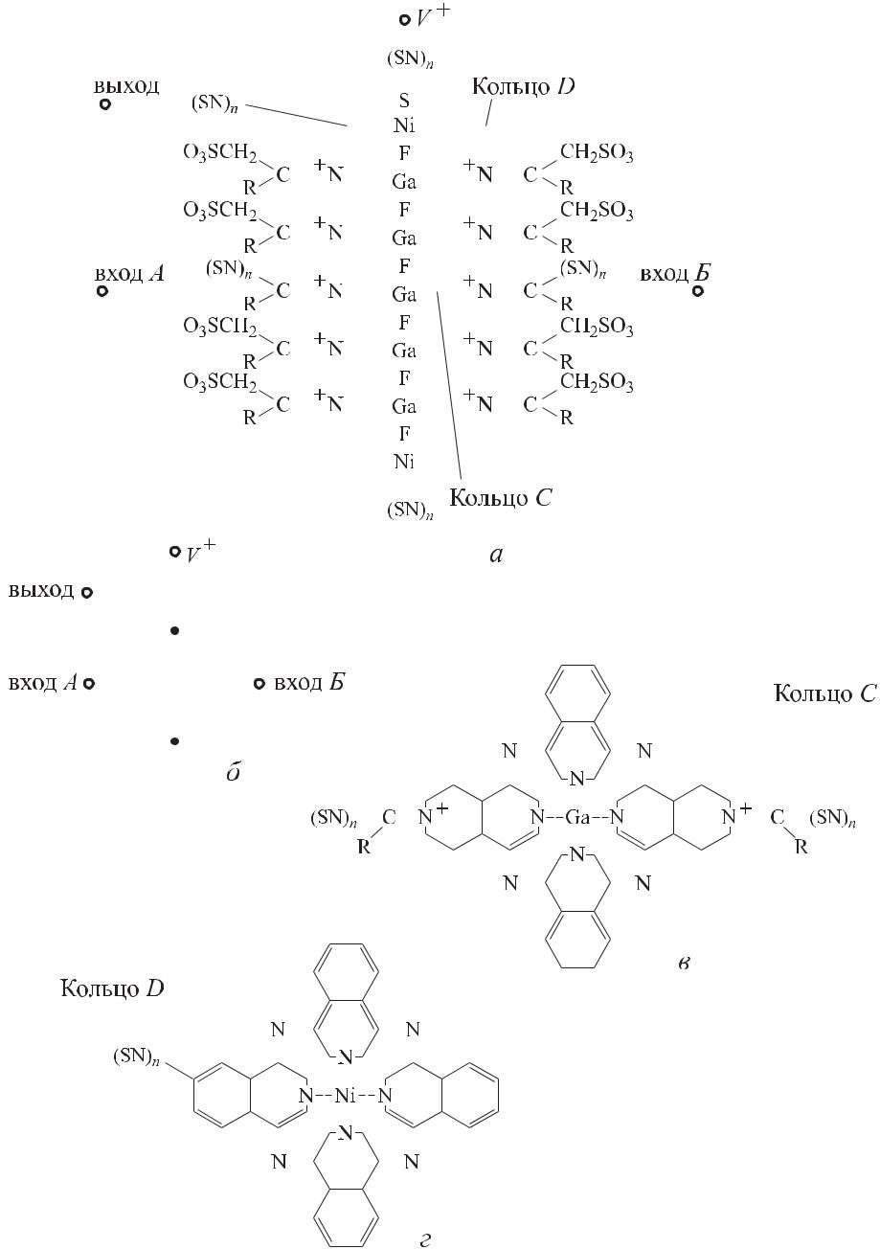

Рис.4.3. Структура молекулярного элемента логики ИЛИ-НЕ:
- — структурная схема; б — электрическая схема элемента; в, г — структура колец C и D соответственно

5. ОХРАНА ТРУДА

Охрана труда - система законодательных актов, социально-экономических, организационных, технических, гигиенических, лечебно профилактических мероприятий, обеспечивающих безопасность, здоровье и работоспособность человека в процессе труда [18].

5.1. Правовые основы охраны труда

Служба охраны труда на предприятии и финансирование охраны труда. На предприятии с количеством работающих 50 и более человек работодатель создает службу охраны труда в соответствии с типовым положением, утверждаемым государственным органом исполнительной власти по надзору за охраной труда. На предприятии с количеством работающих менее 50 человек функции службы охраны труда могут выполнять в порядке совместительства лица, имеющие соответствующую подготовку. На предприятии с количеством работающих менее 20 человек для выполнения функций службы охраны труда могут привлекаться посторонние специалисты на договорных началах, имеющие соответствующую подготовку. Служба охраны труда подчиняется непосредственно работодателю. Руководители и специалисты службы охраны труда по своей должности и заработной плате приравниваются к руководителям и специалистам основных производственно-технических служб. Предписание специалиста по охране труда может отменить лишь работодатель. Ликвидация службы охраны труда допускается только в случае ликвидации предприятия или прекращения использования наемного труда физическим лицом. Финансирование охраны труда осуществляется работодателем. Финансирование профилактических мероприятий по охране труда, выполнению общегосударственной, отраслевых и региональных программ улучшения состояния безопасности, гигиены труда и производственной среды, других государственных программ, направленных на предупреждение несчастных случаев и профессиональных заболеваний, предусматривается, наряду с другими источниками финансирования, определенными законодательством, в государственном и местных бюджетах, которые выделяются отдельной строкой. Для предприятий, независимо от форм собственности, или физических лиц, использующих наемный труд, расходы на охрану труда составляют не менее 0,5 процента суммы реализованной продукции. (Действие части четвертой статьи 19 остановлено на 2004 год согласно Закону № 1344-IV от 27.11.2003) На предприятиях, содержащихся за счет бюджета, расходы на охрану труда предусматриваются в государственном или местных бюджетах и ​​составляют не менее 0,2 процента от фонда оплаты труда. Суммы расходов по охране труда, относящиеся к валовым расходам юридического или физического лица, которое в соответствии с законодательством использует наемный труд, определяются согласно перечню мер и средств по охране труда, который утверждается Кабинетом Министров Украины.

5.2. Классификация причин и методы анализа производственного травматизма.

Методы анализа производственного травматизма. Несоблюдение правил техники безопасности в конечном итоге приводит к травматизму и несчастным случаям на производстве, и, как правило, пострадавшими от этих несчастных случаев являются сами сотрудники предприятия.
Несчастный случай — непредвиденное событие, неожиданное стечение обстоятельств, повлекшее телесное повреждение или смерть.
Профессиональные болезни – это группа заболеваний, возникающих исключительно или преимущественно в результате воздействия на организм неблагоприятных условий труда профессиональных вредностей.
Анализ производственного травматизма проводится с целью установления закономерностей возникновения травм на производстве и разработке эффективных профилактических мероприятий. В процессе анализа травматизма должны быть выяснены причины несчастных случаев и разработаны мероприятия по их предупреждению. Для анализа производственного травматизма применяют четыре основных метода: статистический, монографический, экономический, метод физического и математического моделирования [19].
Статистический метод основан на изучении причин травматизма по документам, которые регистрируют несчастные случаи, за определенный период времени (квартал, полугодие, год), в случае профессиональных заболеваний анализируются данные карт учета профессиональных заболеваний, которые составляются на основании актов расследования случаев профзаболеваний. Для оценки уровней травматизма пользуются относительными показателями (коэффициентами) частоты, тяжести. Коэффициент частоты травматизма

Кч =N·1000/С, (5.1)
где N - количество несчастных случаев;
С - среднесписочный состав предприятия.
Коэффициент тяжести травматизма

Кт = Д / N , (5.2)
где Д - количество дней нетрудоспособности вследствие несчастного случая.

К разновидностям статистического анализа относят групповой и топографический. Групповой метод анализа травматизма основывается на повторяемости несчастных случаев, независимо от тяжести повреждений наличии материалов расследования распределяется по группам с целью выявления часто повторяющихся случаев (одинаковых по обстоятельствам). Топографический метод заключается в изучении причин несчастных случаев по месту их возникновения; эти места систематически наносятся условными знаками на планы участка, цеха, предприятия. Метод дает наглядные представления о местах сосредоточения травматизма, которые требуют соответствующих профилактических мероприятий.
Монографический метод включает детальное исследование всего комплекса условий, при которых произошел несчастный случай: процессы, оборудование, материалы, защитные средства, условия производственной обстановки и др. В результате и исследования оказываются не только причины несчастных случаев, но и скрытые (потенциальные) опасные и вредные факторы, которые могут привести к травматизму.
Экономический метод заключается в определении экономического ущерба от производственного травматизма, а также в оценке эффективности затрат, направленных на предупреждение несчастных случаев с целью оптимального разделения средств на мероприятия по охраны труда.
Метод физического и математического моделирования применяется на сложных образцах техники. Наряду с традиционными методами анализа травматизма можно отметить некоторые новые направления, характерные для исследования условий безопасности труда и предупреждения травматизма: комплекс методов математической статистики, например, методы дисперсионного и корреляционного анализа; метод научного прогнозирования безопасности труда. Он служит для вероятностной оценки динамики травматизма, предсказания образования неблагоприятных факторов в новых производствах или технологиях и разработки для них соответствующих требований техники безопасности.

5.3. Расчет микроклимата производственных помещений

Существенное влияние на состояние организма человека, его работоспособность оказывает микроклимат (метеорологические условия) в производственных помещениях, под которым понимают климат внутренней среды этих помещений. Микроклимат определяется действующими на организм человека сочетаниями температуры, относительной влажности, скорости движения воздуха и теплового излучения нагретых поверхностей.
Микроклимат производственных помещений в основном влияет на тепловое состояние организма человека и его теплообмен с окружающей средой. Несмотря на то, что параметры микроклимата производственных помещений могут значительно колебаться, температура тела человека остаётся постоянной (36,6°С).Свойство человеческого организма поддерживать тепловой баланс называется терморегуляцией.Нормальное протекание физиологических процессов в организме возможно лишь тогда, когда выделяемое организмом тепло непрерывно отводится в окружающую среду. Количество тепла, выделяемое человеком, главным образом зависит от степени тяжести выполняемой работы и температурного режима в помещении. Отдача теплоты организмом человека во внешнюю среду происходит тремя основными способами (путями): конвекцией, излучением и испарением.Параметры микроклимата оказывают также существенное влияние на производительность труда и травматизм.Основным нормативным документом, который определяет параметры микроклимата производственных помещений, является ДСН 3.3.6.042-99 (Санитарные нормы микроклимата производственных помещений) [20,22].
Указанные параметры нормируются для рабочей зоны – пространства, ограниченного по высоте 2 метрами над уровнем пола или площадки, на которых находятся рабочие места постоянного или временного пребывания работников. В основу принципов нормирования параметров микроклимата положена дифференциальная оценка оптимальных и допустимых метеорологических условий в рабочей зоне в зависимости от тепловой характеристики производственного помещения, категории работ по степени тяжести труда и периода года.
Оптимальными (комфортными) считаются такие условия, при которых имеют место наивысшая работоспособность и хорошее самочувствие.
Допустимыемикроклиматические условия предусматривают напряжённую работу механизма терморегуляции, не выходящую за границы возможностей организма, а также дискомфортных ощущений.
Основные параметры микроклимата – температура, влажность, скорость движения воздуха и барометрическое давление. Виды влажности – абсолютная, максимальная и относительная. Для определения температуры и влажности воздуха в производственных помещениях используется психрометр Ассмана. Для определения скорости движения воздуха в помещении используют крыльчатые анемометры [20].
Согласно условиям задания определим параметры микроклимата в производственном помещении и сравним их с соответствующими параметрами, которые нормируются по ДСН 3.3.6.042-99 Государственные санитарные нормы микроклимата производственных помещений (табл.5.1).
Табл. 5.1.
Факторы | Единицы измерения | Величины
1.Энергозатраты рабочего | (Дж/сек) | 233
2.Явное тепло в цехе, Q_{ЯВН} | (кДж/ч) | 400
3.Теплопотери , Q_{ПOTEPb} | (кДж/ч) | 233
4.Объём помещения, V_{ПOM} | (м³) | 360
5.Температура наружная, t_{HАР} | °С | +9

Определяем избытки явного тепла Qизб в помещении по формуле:

Переведем избытки явного тепла в:

, т.к.<23 Вт/м³ то можно сделать вывод, что помещение «холодное».

Рассчитаем абсолютную влажность воздуха А, (г/м³)

(г/м³) ,
где f – максимальная влажность воздуха 18,65 г/м³;
t_{c} и t_{в} – температуры «сухого» и «влажного» термометров, °С;
В – барометрическое давление, мм рт.ст.
Рассчитать относительную влажность воздуха в помещении ϕ, %

%
F – максимальная влажность воздуха при температуре сухого термометра 23,76 (г/м³).

Табл. 5.2.
Параметры | Значения
Параметры | Фактические | Нормативные
1. Температура воздуха в помещении по «сухому» термометру t_{сф}, °C | 25 | 17-19
2. Скорость движения воздуха на рабочем месте (м/сек) | 0,1 | 0,2
3. Барометрическое давление, В (мм.рт.ст) | 754 | 760
4. Относительная влажность воздуха, ϕ, % | 69 | 40-60

Вывод: условия микроклимата в помещении находятся в норме за исключением наличии избыточных паров, для устранения которых необходимо обеспечить помещению дополнительную вентиляцию.

5.4. Основы техники безопасности на производстве

Требования техники безопасности к производственному оборудованию и технологическим процессам. Основными составляющими безопасности труда на производстве являются: безопасное производственное оборудование; безопасные технологические процессы; организация безопасного выполнения работ.
ГОСТ 12.2.003191. ССБТ. «Оборудование производственное. Общие требования безопасности»- основной нормативный документ с общих требований безопасности к производственному оборудованию исключая оборудование, которое является источником ионизирующих излучений.
Требования безопасности к производственному оборудованию конкретных групп, видов, моделей разрабатываются в соответствии с требованиями ГОСТ 12.2.003191 с учетом назначения, исполнения и условий его эксплуатации [23].
Безопасность производственного оборудования обеспечивается: выбором принципов действия, источников энергии, параметров рабочих процессов; минимизацией потребляемой энергии или накапливается; применением встроенных в конструкцию средств защиты и информации о возможных опасных ситуациях; применением средств автоматизации, дистанционного управления и контроля; соблюдением эргономических требований, ограничением физических и нервно-психологические нагрузки работников.
Производственное оборудование при работе как самостоятельно, так и в составе технологических комплексов должно соответствовать требованиям безопасности в течение всего периода его эксплуатации.
ГОСТ 12.3.002175. ССБТ. «Процессы производственные. Общиетребования безопасности» - действующий нормативный документ по общим требованиям безопасности производственных процессов. Основными требованиями безопасности к технологическим процессам являются: устранение непосредственного контакта работающих с исходными материалами, заготовками, полуфабрикатами, готовой продукцией и отходами производства, являются достоверными факторами опасностей, замена технологических процессов и операций, связанных с возникновением опасных и вредных производственных факторов, процессами и операциями, при которых указанные факторы отсутствуют или характеризуются меньшей интенсивностью; комплексная механизация и автоматизация производства, применение дистанционного управления технологическими процессами и операциями по наличию опасных и вредных производственных факторов; герметизация оборудования, применение средств коллективной защиты работающих; рациональная организация труда и отдыха с целью профилактики монотонности и гиподинамии, а также ограничения тяжести труда, своевременное получение информации о возникновении опасных и вредных производственных факторов на отдельных технологических операциях (системы получения информации о возникновении опасных и вредных производственных факторов необходимо выполнять по принципу устройств автоматического действия с выводом на системы предупредительной сигнализации); внедрение систем контроля и управления технологическим процессом, обеспечивающих защиту работающих и аварийное отключение производственного оборудования своевременное удаление и обезвреживание отходов производства, являющихся источниками опасных и вредных производственных факторов, обеспечение пожарной и взрывной безопасности.
Требования безопасности при проведении технологического процесса должны быть предусмотрены в технологической документации [21,24].

5.5. Основы пожарной безопасности.

Пожарная безопасность. Пожар – неконтролируемый процесс горения, причиняющий материальный ущерб, вред жизни и здоровью людей, интересам общества и государства.
Горение – сложный физико-химический процесс окисления.
Пожарная безопасность – состояние защищённости личности, имущества, общества и государства от пожаров. Обеспечение пожарной безопасности является одной из важнейших функций государства.
Пожарная профилактика – комплекс инженерно-технических и организационных мероприятий, направленных на обеспечение противопожарной защиты объектов народного хозяйства.
Целью пожарно-профилактической работы является поддержание в стране высокого уровня пожарной безопасности в городах, населенных пунктах, местах концентрации материальных ценностей и на объектах народного хозяйства путем приведения их в образцовое
противопожарное состояние.
Активная пожарная защита - меры, обеспечивающие успешную борьбу с пожарами или взрывоопасной ситуацией [23].
К опасным факторам пожара, которые могут действовать на людей и материальные ценности, относятся: токсичные продукты горения; огонь; повышенная температура окружающей среды; дым; пониженная концентрация кислорода. К вторичным проявлениям опасных факторов пожара относятся обломки и части разрушенных аппаратов, оборудования, конструкций; радиоактивные и токсичные вещества и материалы, вышедшие из разрушенных аппаратов и оборудования; опасные факторы взрыва, который произошел вследствие пожара; огнетушащие вещества и т.д. Опасными и вредными факторами, воздействующими на людей в результате взрыва, являются: ударная волна, во фронте которой давление превышает допустимое значение; пламя; обрушивающиеся конструкции, оборудование, коммуникации, здания и сооружения и их разлетающиеся части; образовавшиеся при взрыве и (или) выделившиеся из поврежденного оборудования вредные вещества, содержание которых в воздухе рабочей зоны превышает предельно допустимые концентрации.
К средствам тушения относятся огнетушащие вещества и составы. В качестве средств тушения используют воду, пены (воздушно-механические различной кратности и химические), представляющие собой коллоидные системы, состоящие из пузырьков воздуха или диоксида углерода; инертные газовые разбавители (диоксид углерода, азот, аргон, водяной пар, дымовые газы); гомогеновые ингибиторы, низкокипящие гологеноуглероды-хлодоны; гетерогенные ингибиторы — огнетушащие порошки; комбинированные составы [24].
Выводы

В результате проделанной работы был проведен анализ современного состояния и перспективы развития наноэлектронных приборов. Рассмотрены классификация наноструктур и наноматериалов, физические эффекты в наноструктурах, основные принципы поведения подвижных носителей зарядов; принципы создания гетероструктур, сверхрешеток их строение и применение. Проведено исследование строения, электрофизических свойств, характеристик и технологии получения наноструктурированного и пористого кремния. Проведено исследование строения, свойств углеродных наноструктурированных материалов. Рассмотрены технологические методы создания и дальнейшее применение углеродных наноматериалов. Рассмотрены полимерные материалы применяемые в наноэлектронике - органические проводники и полупроводники, и наноэлектронные приборы на их основе.
Разработаны мероприятия по охране труда и техники безопасности.

Список литературы
- Щука А. А. Наноэлектроника. — М.: Физматкнига, 2007.
- Орликовский А. А. Проблемы развития кремниевой транзисторной наноэлектроники // Интеграл. № 7 (27), 2006.
- Авдонин Б.Н., Мартынов В. В. Электроника. Вчера... Сегодня. Завтра? — М.: ИКП «Дека», 2005.
- Нанотехнологии в электронике. / Под ред. Ю. А. Чаплыгина. — М.: Техносфера, 2005.
- Наноэлектроника: теория и практика: учебник / В. Е. Борисенко, А. И. Воробьева, А. Л. Данилюк, Е. А. Уткина. — 3-е изд. (эл.). — М.: БИНОМ. Лаборатория знаний, 2013
- Нанотехнологии в полупроводниковой электронике. / Отв. редактор А. Л. Асеев. — Новосибирск: Изд-во СО РАН, 2004.
- Нано - и микросистемная техника. От исследований к разработкам. / Сб. статей под ред. П. П. Мальцева. — М.: Техносфера, 2005.
- Г. М. Младенов, В. М. Спивак, Е.Г. Колева, А. В. Богдан. Наноэлектроника. Кн.1 Введение в наноэлектронные технологии. Киев – София, 2010г. 333 стр.
- Ю. И. Якименко, А. Н. Шмырева, Г. М. Младенов, В. М. Спивак, Е.Г. Колева, А. В. Богдан. Наноэлектроника. Кн.2 Наноструктурированные материалы и функциональные устройства. Киев – София, 2011г. 403 стр.
- Астрова Е. В., Белов С. В., Лебедев А. А. Некоторые свойства струк-
тур на основе пористого кремния, полученного методом окрашивающего
травления // Физика и техника полупроводников. - 1994. - Т. 28, № 2.
- 11. Пул Ч., Оуэнс Ф. Нанотехнологии. Изд. 5-е. — М.: Техносфера, 2010.
- Нанотехнологиии в полупроводниковой электронике. / Отв. редактор А. Л. Асеев. — Новосибирск: Изд-во СО РАН, 2004.
- Суздалев И. П. Нанотехнология: физикохимия нанокластеров, наноструктур и наноматериалов. — М.: КомКнига, 2006.
- Елецкий А. В., Искандарова И. М, Книжник А. А., Красиков Д. Н. Графен: методы получения и теплофизические свойства // УФН. 2011. Т. 181, №3. С. 233-268.
- Алферов Ж. И. Гетеропереходы в полупроводниках и приборы на их основе // Наука и человечество. — М.: Наука, 1975.
- Нанотехнологии в полупроводниковой электронике. / Отв. редактор А. Л. Асеев. — Новосибирск: Изд-во СО РАН, 2004.
- Основи охорони праці: Підручник. / За ред. К.Н. Ткачука і М.О. Халімовського. – К.: Основа, 2006. – 448 с.
- Методичні вказівки до самостійної роботи по дисциплінах «Основи охорони праці», «БЖД та охорона праці» та «Охорона праці в галузі» на тему: «Законодавство про охорону праці» (для студентів усіх напрямів та форм навчання) / Укл. М.А. Касьянов, В.О. Медяник, В.І. Сало, О.М. Гунченко – Луганськ: Вид-во СНУ ім. В.Даля, 2008. – 42 с.

